|  |  |  |  |  |  |  |  |  |
| --- | --- | --- | --- | --- | --- | --- | --- | --- |
| **TRƯỜNG ĐẠI HỌC BÁCH KHOA HÀ NỘI**  **VIỆN ĐIỆN TỬ - VIỄN THÔNG**  logo_128  **ĐỒ ÁN**  **TỐT NGHIỆP ĐẠI HỌC**  **ĐỀ TÀI: THIẾT KẾ WEBSITE QUẢN LÝ THIẾT BỊ VẬT TƯ Y TẾ**     |  |  | | --- | --- | | **Sinh viên thực hiện** | **: Nguyễn Thị Hoài Thi** | | **MSSV** | **: 20163882** | | **Lớp** | **: KTĐTTT.08 – K61** | | **Giảng viên hướng dẫn** | **: TS. Nguyễn Phan Kiên** |   **Hà Nội, tháng 01 năm 2021** |
| **TRƯỜNG ĐẠI HỌC BÁCH KHOA HÀ NỘI**  **VIỆN ĐIỆN TỬ - VIỄN THÔNG**  logo_128  **ĐỒ ÁN**  **TỐT NGHIỆP ĐẠI HỌC**  **ĐỀ TÀI: THIẾT KẾ WEBSITE QUẢN LÝ THIẾT BỊ VẬT TƯ Y TẾ**     |  |  | | --- | --- | | **Sinh viên thực hiện** | **: Nguyễn Thị Hoài Thi** | | **MSSV** | **: 20163882** | | **Lớp** | **: KTĐTTT.08 – K61** | | **Giảng viên hướng dẫn** | **: TS. Nguyễn Phan Kiên** |   **Hà Nội, tháng 01 năm 2021** |

**ĐÁNH GIÁ QUYỂN ĐỒ ÁN TỐT NGHIỆP**

(Dùng cho giảng viên hướng dẫn)

Tên giảng viên đánh giá:

Họ và tên sinh viên: MSSV:

Tên đồ án:

**Chọn các mức điểm phù hợp cho sinh viên trình bày theo các tiêu chí dưới đây:**

Rất kém (1); Kém (2); Đạt (3); Giỏi (4); Xuất sắc (5)

|  |  |  |  |  |  |  |
| --- | --- | --- | --- | --- | --- | --- |
| **Có sự kết hợp giữa lý thuyết và thực hành (20)** | | | | | | |
| 1 | Nêu rõ tính cấp thiết và quan trọng của đề tài, các vấn đề và các giả thuyết (bao gồm mục đích và tính phù hợp) cũng như phạm vi ứng dụng của đồ án | 1 | 2 | 3 | 4 | 5 |
| 2 | Cập nhật kết quả nghiên cứu gần đây nhất (trong nước/quốc tế) | 1 | 2 | 3 | 4 | 5 |
| 3 | Nêu rõ và chi tiết phương pháp nghiên cứu/giải quyết vấn đề | 1 | 2 | 3 | 4 | 5 |
| 4 | Có kết quả mô phỏng/thực nghiệm và trình bày rõ ràng kết quả đạt được | 1 | 2 | 3 | 4 | 5 |
| **Có khả năng phân tích và đánh giá kết quả (15)** | | | | | | |
| 5 | Kế hoạch làm việc rõ ràng bao gồm mục tiêu và phương pháp thực hiện dựa trên kết quả nghiên cứu lý thuyết một cách có hệ thống | 1 | 2 | 3 | 4 | 5 |
| 6 | Kết quả được trình bày một cách logic và dễ hiểu, tất cả kết quả đều được phân tích và đánh giá thỏa đáng | 1 | 2 | 3 | 4 | 5 |
| 7 | Trong phần kết luận, tác giả chỉ rõ sự khác biệt (nếu có) giữa kết quả đạt được và mục tiêu ban đầu đề ra đồng thời cung cấp lập luận để đề xuất hướng giải quyết có thể thực hiện trong tương lai | 1 | 2 | 3 | 4 | 5 |
| **Kỹ năng viết quyển đồ án (10)** | | | | | | |
| 8 | Đồ án trình bày đúng mẫu quy định với cấu trúc các chương logic và đẹp mắt (bảng biểu, hình ảnh rõ ràng, có tiêu đề, được đánh số thứ tự và được giải thích hay đề cập đến; căn lề thống nhất, có dấu cách sau dấu chấm, dấu phảy v.v.), có mở đầu chương và kết luận chương, có liệt kê tài liệu tham khảo và có trích dẫn đúng quy định | 1 | 2 | 3 | 4 | 5 |
| 9 | Kỹ năng viết xuất sắc (cấu trúc câu chuẩn, văn phong khoa học, lập luận logic và có cơ sở, từ vựng sử dụng phù hợp v.v.) | 1 | 2 | 3 | 4 | 5 |
| **Thành tựu nghiên cứu khoa học (5)** *(chọn 1 trong 3 trường hợp)* | | | | | | |
| 10a | Có bài báo khoa học được đăng hoặc chấp nhận đăng/Đạt giải SVNCKH giải 3 cấp Viện trở lên/Có giải thưởng khoa học (quốc tế hoặc trong nước) từ giải 3 trở lên/Có đăng ký bằng phát minh, sáng chế | 5 | | | | |
| 10b | Được báo cáo tại hội đồng cấp Viện trong hội nghị SVNCKH nhưng không đạt giải từ giải 3 trở lên/Đạt giải khuyến khích trong các kỳ thi quốc gia và quốc tế khác về chuyên ngành (VD: TI contest) | 2 | | | | |
| 10c | Không có thành tích về nghiên cứu khoa học | 0 | | | | |
| **Điểm tổng** | | **/50** | | | | |
| **Điểm tổng quy đổi về thang 10** | |  | | | | |

***Nhận xét khác*** *(về thái độ và tinh thần làm việc của sinh viên)*

|  |  |
| --- | --- |
|  | Ngày: … / … / 20…  **Người nhận xét**  (Ký và ghi rõ họ tên) |

**ĐÁNH GIÁ QUYỂN ĐỒ ÁN TỐT NGHIỆP**

(Dùng cho cán bộ phản biện)

Giảng viên đánh giá:

Họ và tên sinh viên: MSSV:

Tên đồ án:

**Chọn các mức điểm phù hợp cho sinh viên trình bày theo các tiêu chí dưới đây:**

Rất kém (1); Kém (2); Đạt (3); Giỏi (4); Xuất sắc (5)

|  |  |  |  |  |  |  |
| --- | --- | --- | --- | --- | --- | --- |
| **Có sự kết hợp giữa lý thuyết và thực hành (20)** | | | | | | |
| 1 | Nêu rõ tính cấp thiết và quan trọng của đề tài, các vấn đề và các giả thuyết (bao gồm mục đích và tính phù hợp) cũng như phạm vi ứng dụng của đồ án | 1 | 2 | 3 | 4 | 5 |
| 2 | Cập nhật kết quả nghiên cứu gần đây nhất (trong nước/quốc tế) | 1 | 2 | 3 | 4 | 5 |
| 3 | Nêu rõ và chi tiết phương pháp nghiên cứu/giải quyết vấn đề | 1 | 2 | 3 | 4 | 5 |
| 4 | Có kết quả mô phỏng/thực nghiệm và trình bày rõ ràng kết quả đạt được | 1 | 2 | 3 | 4 | 5 |
| **Có khả năng phân tích và đánh giá kết quả (15)** | | | | | | |
| 5 | Kế hoạch làm việc rõ ràng bao gồm mục tiêu và phương pháp thực hiện dựa trên kết quả nghiên cứu lý thuyết một cách có hệ thống | 1 | 2 | 3 | 4 | 5 |
| 6 | Kết quả được trình bày một cách logic và dễ hiểu, tất cả kết quả đều được phân tích và đánh giá thỏa đáng | 1 | 2 | 3 | 4 | 5 |
| 7 | Trong phần kết luận, tác giả chỉ rõ sự khác biệt (nếu có) giữa kết quả đạt được và mục tiêu ban đầu đề ra đồng thời cung cấp lập luận để đề xuất hướng giải quyết có thể thực hiện trong tương lai | 1 | 2 | 3 | 4 | 5 |
| **Kỹ năng viết quyển đồ án (10)** | | | | | | |
| 8 | Đồ án trình bày đúng mẫu quy định với cấu trúc các chương logic và đẹp mắt (bảng biểu, hình ảnh rõ ràng, có tiêu đề, được đánh số thứ tự và được giải thích hay đề cập đến; căn lề thống nhất, có dấu cách sau dấu chấm, dấu phảy v.v.), có mở đầu chương và kết luận chương, có liệt kê tài liệu tham khảo và có trích dẫn đúng quy định | 1 | 2 | 3 | 4 | 5 |
| 9 | Kỹ năng viết xuất sắc (cấu trúc câu chuẩn, văn phong khoa học, lập luận logic và có cơ sở, từ vựng sử dụng phù hợp v.v.) | 1 | 2 | 3 | 4 | 5 |
| **Thành tựu nghiên cứu khoa học (5)** *(chọn 1 trong 3 trường hợp)* | | | | | | |
| 10a | Có bài báo khoa học được đăng hoặc chấp nhận đăng/Đạt giải SVNCKH giải 3 cấp Viện trở lên/Có giải thưởng khoa học (quốc tế hoặc trong nước) từ giải 3 trở lên/Có đăng ký bằng phát minh, sáng chế | 5 | | | | |
| 10b | Được báo cáo tại hội đồng cấp Viện trong hội nghị SVNCKH nhưng không đạt giải từ giải 3 trở lên/Đạt giải khuyến khích trong các kỳ thi quốc gia và quốc tế khác về chuyên ngành (VD: TI contest) | 2 | | | | |
| 10c | Không có thành tích về nghiên cứu khoa học | 0 | | | | |
| **Điểm tổng** | | **/50** | | | | |
| **Điểm tổng quy đổi về thang 10** | |  | | | | |

***Nhận xét khác của cán bộ phản biện***

|  |  |
| --- | --- |
|  | Ngày: … / … / 20…  **Người nhận xét**  (Ký và ghi rõ họ tên) |

**LỜI NÓI ĐẦU**

Hiện nay đời sống con người ngày càng được nâng cao, nhu cầu chăm sóc sức khỏe ngày càng tăng lên. Để đáp ứng nhu cầu đó các bệnh viện, cơ sở y tế phải liên tục bổ sung các thiết bị khám chữa hiện đại và thay thế các thiết bị đã hỏng. Bởi vậy việc quản lý thiết bị thực hiện trên giấy tờ đã và đang gặp nhiều khó khăn do số lượng thiết bị lớn, chi phí nhân lực ngày một tăng lên và giấy tờ có thể bị mất, hư hỏng, gây mất thông tin, quy trình tính toán để bảo dưỡng các thiết bị cũng rất phức tạp. Hơn thế nữa, với tình hình dịch bệnh Covid như hiện nay, các y bác sĩ đã đóng góp công lao rất lớn trong việc chăm sóc, cứu chữa bệnh cho người dân, ngăn ngừa dịch bệnh lan rộng. Chính vì vậy em đã lựa chọn đề tài ***Thiết kế website quản lý thiết bị vật tư y tế*** mong mỏi góp được phần nào công sức hỗ trợ các bệnh viện đỡ vất vả hơn. Em cũng gửi lời cảm ơn chân thành tới thầy Nguyễn Phan Kiên đã hướng dẫn em hoàn thành đồ án trong thời gian qua, giúp em củng cố thêm được các kiến thức đã học và vận dụng các công nghệ vào trong đồ án này. Em xin chân thành cảm ơn thầy!

**LỜI CAM ĐOAN**

Tôi là Nguyễn Thị Hoài Thi, mã số sinh viên 20163882, sinh viên lớp KTĐTTT.08 - K61. Người hướng dẫn là TS. Nguyễn Phan Kiên. Tôi xin cam đoan toàn bộ nội dung được trình bày trong đồ án ***Thiết kế website quản lý vật tư y tế***là kết quả quá trình tìm hiểu và nghiên cứu của tôi. Các dữ liệu được nêu trong đồ án là hoàn toàn trung thực, phản ánh đúng kết quả kiểm tra thực tế. Mọi thông tin trích dẫn đều tuân thủ các quy định về sở hữu trí tuệ; các tài liệu tham khảo được liệt kê rõ ràng. Tôi xin chịu hoàn toàn trách nhiệm với những nội dung được viết trong đồ án này.

|  |  |
| --- | --- |
|  | Hà Nội, ngày 20 tháng 01 năm 2021  **Người cam đoan**  **Nguyễn Thị Hoài Thi** |

**MỤC LỤC**

[DANH MỤC KÝ HIỆU VÀ CHỮ VIẾT TẮT i](#_Toc62034706)

[DANH MỤC HÌNH VẼ ii](#_Toc62034707)

[DANH MỤC BẢNG BIỂU iv](#_Toc62034708)

[PHẦN MỞ ĐẦU 1](#_Toc62034709)

[1. Nội dung, ý nghĩa của đồ án 1](#_Toc62034710)

[1.1 Nội dung 1](#_Toc62034711)

[1.2 Ý nghĩa 1](#_Toc62034712)

[2. Những khó khăn và thuận lợi trong quá trình thực hiện đồ án 1](#_Toc62034713)

[2.1 Thuận lợi 1](#_Toc62034714)

[2.2 Khó khăn 1](#_Toc62034715)

[3. Cấu trúc của đồ án 1](#_Toc62034716)

[4. Đặt vấn đề 2](#_Toc62034717)

[5. Mục tiêu nghiên cứu 2](#_Toc62034718)

[6. Phương pháp nghiên cứu 2](#_Toc62034719)

[7. Yêu cầu chức năng và phi chức năng 2](#_Toc62034720)

[7.1 Yêu cầu chức năng 2](#_Toc62034721)

[7.2 Yêu cầu phi chức năng 3](#_Toc62034722)

[CHƯƠNG 1. CƠ SỞ LÝ THUYẾT 4](#_Toc62034723)

[1.1 Apache Tomcat 4](#_Toc62034724)

[1.2 Các ngôn ngữ thiết kế website 4](#_Toc62034725)

[1.2.1 HTML 4](#_Toc62034726)

[1.2.2 Bố cục của một trang web: 4](#_Toc62034727)

[1.2.3 Một số thẻ định dạng được dùng trong thẻ <body> 5](#_Toc62034728)

[1.2.4 CSS 8](#_Toc62034729)

[1.2.5 Java JSP-Servlet 10](#_Toc62034730)

[1.2.6 MySQL 13](#_Toc62034731)

[1.2.7 Các công cụ sử dụng để thiết kế website 14](#_Toc62034732)

[**1.3** **Tính toán giá trị bảo dưỡng** 15](#_Toc62034733)

[1.3.1 Chức năng thiết bị (Điểm chức năng) 15](#_Toc62034734)

[1.3.2 Rủi ro vật lý liên quan đến ứng dụng lâm sàng (Điểm ứng dụng) 15](#_Toc62034735)

[1.3.3 Yêu cầu bảo trì bảo dưỡng (Điểm bảo trì) 16](#_Toc62034736)

[1.3.4 Lịch sử sự cố thiết bị (Điểm lịch sử) 16](#_Toc62034737)

[1.3.5 Thiết bị cần được đưa vào danh mục kiểm tra bảo dưỡng 17](#_Toc62034738)

[1.3.6 Khoảng thời gian bảo trì 17](#_Toc62034739)

[1.3.7 Các thiết bị không có trong chương trình 17](#_Toc62034740)

[1.3.8 Ví dụ phân loại thiết bị 18](#_Toc62034741)

[CHƯƠNG 2. PHÂN TÍCH THIẾT KẾ HỆ THỐNG 20](#_Toc62034742)

[2.1 Phân tích yêu cầu 20](#_Toc62034743)

[2.1.1 Mục tiêu đề tài 20](#_Toc62034744)

[2.1.2 Chu trình hoạt động quản lí thiết bị y tế tại phòng vật tư 20](#_Toc62034745)

[2.1.3 Người dùng tương tác với hệ thống 20](#_Toc62034746)

[2.2 Biểu đồ use case của hệ thống 20](#_Toc62034747)

[2.3 Thiết kế cơ sở dữ liệu 31](#_Toc62034748)

[2.3.1 Sơ đồ liên kết dữ liệu 31](#_Toc62034749)

[2.3.2 Các thực thể dữ liệu và thuộc tính 32](#_Toc62034750)

[2.3.3 Các bảng chi tiết dữ liệu 32](#_Toc62034751)

[2.4 Thiết kế cấu trúc source code 34](#_Toc62034752)

[2.4.1 Mô hình các gói trong project 34](#_Toc62034753)

[2.4.2 Gói Controllers 35](#_Toc62034754)

[2.4.3 Gói Entities 36](#_Toc62034755)

[2.4.4 Gói Logics 36](#_Toc62034756)

[2.4.5 Gói Dao 36](#_Toc62034757)

[2.4.6 Gói Utils 36](#_Toc62034758)

[2.4.7 Gói Validates 37](#_Toc62034759)

[CHƯƠNG 3. SẢN PHẨM ĐẠT ĐƯỢC 38](#_Toc62034760)

[3.1 Quản lý người dùng 38](#_Toc62034761)

[**3.3** **Quản lý thiết bị** 48](#_Toc62034762)

[PHẦN KẾT LUẬN 56](#_Toc62034763)

[TÀI LIỆU THAM KHẢO 57](#_Toc62034764)

[PHỤ LỤC 58](#_Toc62034765)

# DANH MỤC KÝ HIỆU VÀ CHỮ VIẾT TẮT

|  |  |  |
| --- | --- | --- |
| STT | Ký hiệu viết tắt | Chữ viết đầy đủ |
| 1. | HTML | HyperText Markup Language |
| 2. | ASF | Apache Software Foundation |
| 3. | JSP | JavaServer Pages |
| 4. | CSS | Cascading Style Sheets |
| 5. | CGI | Common Gateway Interface |

# DANH MỤC HÌNH VẼ

[Hình 1. Biểu đồ use case tổng quát 21](#_Toc61572480)

[Hình 2. Biểu đồ use case quản lý người dùng 22](#_Toc61572481)

[Hình 3. Biểu đồ use case quản lý file 25](#_Toc61572482)

[Hình 4. Biểu đồ use case quản lý thiết bị 28](#_Toc61572483)

[Hình 5. Sơ đồ liên kết dữ liệu 32](#_Toc61572484)

[Hình 6. Mô hình source code 36](#_Toc61572485)

[Hình 7. Gói Controllers 37](#_Toc61572486)

[Hình 8. Gói Entities 38](#_Toc61572487)

[Hình 9. Gói Logics 38](#_Toc61572488)

[Hình 10. Gói Dao 38](#_Toc61572489)

[Hình 11. Gói Ultis 39](#_Toc61572490)

[Hình 12. Gói Validates 39](#_Toc61572491)

[Hình 13. Gói Filters 39](#_Toc61572492)

[Hình 14. Gói Excel 39](#_Toc61572493)

[Hình 15. Giao diện đăng nhập tài khoản Admin 40](#_Toc61572494)

[Hình 16. Giao diện thông tin cá nhân admin 41](#_Toc61572495)

[Hình 17. Giao diện chỉnh sửa thông tin cá nhân 41](#_Toc61572496)

[Hình 18. Giao diện xác nhận chỉnh sửa thông tin cá nhân 42](#_Toc61572497)

[Hình 19. Thông báo chỉnh sửa thông tin cá nhân thành công 42](#_Toc61572498)

[Hình 20. Giao diện danh sách người dùng hệ thống 43](#_Toc61572499)

[Hình 21. Giao diện thêm mới người dùng 44](#_Toc61572500)

[Hình 22. Giao diện xác nhận thông tin thêm mới người dùng 45](#_Toc61572501)

[Hình 23. Thông báo thêm người dùng thành công 45](#_Toc61572502)

[Hình 24. Giao diện cập nhật danh sách người dùng 46](#_Toc61572503)

[Hình 25. Giao diện tìm kiếm người dùng 46](#_Toc61572504)

[Hình 26. Giao diện xem thông tin cá nhân người dùng 47](#_Toc61572505)

[Hình 27. Giao diện lịch sử đăng nhập 47](#_Toc61572506)

[Hình 28. Giao diện đăng nhập tài khoản người dùng 48](#_Toc61572507)

[Hình 29. Giao diện màn hình làm việc của người dùng 48](#_Toc61572508)

[Hình 30. Giao diện danh sách file thiết bị 49](#_Toc61572509)

[Hình 31. Giao diện danh sách thiết bị trong file 50](#_Toc61572510)

[Hình 32. Giao diện tính toán bảo dưỡng thiết bị 51](#_Toc61572511)

[Hình 33. Chọn file upload 52](#_Toc61572512)

[Hình 34. Giao diện upload file 52](#_Toc61572513)

[Hình 35. Thông báo upload file thành công 53](#_Toc61572514)

[Hình 36. Thông báo download file thành công 53](#_Toc61572515)

[Hình 37. File download trong thư mục Downloads 53](#_Toc61572516)

[Hình 38. Nội dung file download 54](#_Toc61572517)

[Hình 39. Giao diện danh sách thiết bị trong file upload 55](#_Toc61572518)

[Hình 40. Giao diện tính toán giá trị bảo dưỡng thiết bị trong file upload 56](#_Toc61572519)

[Hình 41. Giao diện tìm kiếm thiết bị 57](#_Toc61572520)

[Hình 42. Giao diện thông tin chi tiết thiết bị 58](#_Toc61572521)

[Hình 43. Giao diện chỉnh sửa thông tin thiết bị 59](#_Toc61572522)

[Hình 44. Giao diện xác nhận chỉnh sửa thông tin thiết bị 60](#_Toc61572523)

[Hình 45. Thông báo chỉnh sửa thiết bị thành công 61](#_Toc61572524)

[Hình 46. Giao diện xác nhận lại thông tin chi tiết thiết bị 62](#_Toc61572525)

[Hình 47. Giao diện xóa thiết bị 63](#_Toc61572526)

[Hình 48. Thông báo xóa thiết bị thành công 64](#_Toc61572527)

[Hình 49. Giao diện xác nhận lại thiết bị đã bị xóa 64](#_Toc61572528)

# DANH MỤC BẢNG BIỂU

[Bảng 1. Bảng tính toán điểm chức năng của các thiết bị y tế 15](#_Toc61572529)

[Bảng 2. Bảng tính điểm dựa trên nguy cơ đối với bệnh nhân hoặc rủi ro tiềm ẩn của thiết bị trong quá trình sử dụng 15](#_Toc61572530)

[Bảng 3. Bảng tính điểm bảo trì 16](#_Toc61572531)

[Bảng 4. Bảng tính điểm lịch sử dựa trên sự cố thiết bị 16](#_Toc61572532)

[Bảng 5. Mô tả chi tiết use case cấp tài khoản người dùng 22](#_Toc61572533)

[Bảng 6. Mô tả chi tiết use case xóa tài khoản người dùng 23](#_Toc61572534)

[Bảng 7. Mô tả chi tiết use case xem danh sách người dùng 24](#_Toc61572535)

[Bảng 8. Mô tả chi tiết use case tìm kiếm người dùng 24](#_Toc61572536)

[Bảng 9. Mô tả chi tiết use case xem lịch sử đăng nhập 25](#_Toc61572537)

[Bảng 10. Mô tả chi tiết use case xem danh sách file upload 26](#_Toc61572538)

[Bảng 11. Mô tả chi tiết use case upload file Excel 26](#_Toc61572539)

[Bảng 12 Mô tả chi tiết use case download file Excel 27](#_Toc61572540)

[Bảng 13. Mô tả chi tiết use case xem danh sách thiết bị 28](#_Toc61572541)

[Bảng 14. Mô tả chi tiết use case tìm kiếm thiết bị 29](#_Toc61572542)

[Bảng 15. Mô tả chi tiết use case xem/sửa thông tin thiết bị 29](#_Toc61572543)

[Bảng 16. Mô tả chi tiết use case xóa thiết bị 30](#_Toc61572544)

[Bảng 17. Mô tả chi tiết use case tính toán giá trị bảo dưỡng 30](#_Toc61572545)

[Bảng 18. Thực thể và thuộc tính 33](#_Toc61572546)

[Bảng 19. Bảng chi tiết dữ liệu User 33](#_Toc61572547)

[Bảng 20. Bảng chi tiết dữ liệu File 34](#_Toc61572548)

[Bảng 21. Bảng chi tiết dữ liệu Device 34](#_Toc61572549)

[Bảng 22. Bảng chi tiết dữ liệu Login History 35](#_Toc61572550)

**TÓM TẮT ĐỒ ÁN**

Mục đích của đồ án là thiết kế một website có đầy đủ chức năng cơ bản để quản lý các thiết bị y tế. Quan trọng nhất chính là tự động tính toán các giá trị bảo dưỡng từ các thông tin thiết bị có trong file Excel để cho người dùng căn cứ vào đó để lên lịch bảo trì thiết bị. Tuy nhiên, vì số lượng các loại thiết bị quá lớn, có quá nhiều thông tin ảnh hưởng đến việc tính toán tự động này mà không phải bệnh viện nào cũng giống nhau. Chính vì vậy, chức năng tự động tính toán này không thể hoàn thành tuyệt đối, vẫn phải yêu cầu người dùng cho 4 giá trị điểm bắt buộc để thực hiện tính toán. Phương hướng tối ưu chức năng này là thu thập các key tag đặc trưng của các loại thiết bị và các yếu tố ảnh hưởng đến tính bảo trì của thiết bị, sẽ là một căn cứ chính xác hơn để tiến hành tính toán giá trị bảo dưỡng.

**ABSTRACT**

The purpose of the project is to design a fully functional website for the management of medical devices. The most important is to automatically calculate the maintenance values ​​from the device information contained in the Excel file so that the user can base on that to schedule the device maintenance. However, because the number of devices is so large, there is so much information affecting this automatic calculation that not all hospitals are the same. Therefore, this automatic calculation function cannot be completely completed, still requires the user to give 4 required point values ​​to perform the calculation. The approach to optimizing this function is to collect key tags specific to device types and factors affecting the maintenance of the equipment, which will be a more accurate basis for calculating maintenance value maintenance.

# 

# PHẦN MỞ ĐẦU

## Nội dung, ý nghĩa của đồ án

### Nội dung

Nội dung của đề tài là triển khai xây dựng website quản lý thiết bị vật tư y tế. Cụ thể là tính toán các giá trị bảo dưỡng, hỗ trợ xây dựng các quy trình và thủ tục bảo trì thiết bị y tế trong bệnh viện, trung tâm y tế hoặc các cơ sở y tế khác. Thực hiện triển khai hệ thống trong thực tế.

### Ý nghĩa

Qua đồ án này sinh viên được áp dụng kiến thức được học trong nhà trường, giúp sinh viên nhận biết được điểm mạnh và điểm yếu của mình và biết được cần phải trang bị thêm những kiến thức gì cho công việc sau này. Đồng thời tạo ra được sản phẩm có tính ứng dụng giúp ích cho các bệnh viện, trung tâm y tế có thể dễ dàng quản lý thiết bị.

## Những khó khăn và thuận lợi trong quá trình thực hiện đồ án

### Thuận lợi

Đã có kiến thức căn bản trong quá trình học tập và được hướng dẫn tận tình của giảng viên hướng dẫn nên việc tiếp cận với công nghệ đã được rút ngắn thời gian đóng góp vào kết quả có sản phẩm cuối cùng.

### Khó khăn

Tuy đã nắm được kiến thức qua việc học, được giảng dạy trên giảng đường nhưng việc tiếp cận, tìm hiểu và thiết kế website cho các nghiệp vụ quản lý riêng biệt trong ngành y tế luôn là một công việc không hề dễ dàng vì kiến thức rất phong phú và công nghệ thì luôn được phát triển.

Do tính bảo mật của bệnh viện, sinh viên chỉ được phép xem qua nội dung file dữ liệu mẫu về thiết bị chứ không được phép sở hữu file dữ liệu đó để tiến hành xây dựng và thiết kế. Bởi vậy, quá trình phân tích chức năng cụ thể từ phía người dùng của bệnh viện gặp nhiều trục trặc.

## Cấu trúc của đồ án

**Chương 1: Cơ sở lý thuyết:** Tập trung đề cập đến nền tảng và công nghệ giúp phát triển website trong đồ án.

**Chương 2: Phân tích thiết kế hệ thống:** Phân tích và đưa ra thiết kế hệ thống.

**Chương 3: Sản phẩm đạt được:** Triển khai thực hiện website theo thiết kế

**Chưởng 4: Kết luận:** Kết quả đạt được và định hướng phát triển cho sản phẩm.

## Đặt vấn đề

Hiện nay đời sống con người ngày càng được nâng cao, nhu cầu chăm sóc sức khỏe ngày càng tăng lên. Để đáp ứng nhu cầu đó các bệnh viện, cơ sở y tế phải liên tục bổ sung các thiết bị khám chữa hiện đại và thay thế các thiết bị đã hỏng. Bởi vậy việc quản lý thiết bị thực hiện trên giấy tờ đã và đang gặp nhiều khó khăn do số lượng thiết bị lớn, chi phí nhân lực ngày một tăng lên và giấy tờ có thể bị mất, hư hỏng, gây mất thông tin. Hơn thế nữa, quy trình tính toán để bảo dưỡng các thiết bị cũng rất phức tạp. Chính vì vậy mà việc xây dựng một hệ thống quản lý thiết bị y tế là rất cần thiết.

## Mục tiêu nghiên cứu

Xây dựng website đem lại cách quản lý thiết bị khoa học từ khâu nhận thiết bị, bàn giao cho các khoa phòng, điều chuyển thiết bị giữa các khoa phòng, thông báo bảo trì giúp giảm phần trăm thiết bị hỏng, thông báo sửa chữa với các thiết bị hỏng để không làm gián đoạn quá trình khám chữa bệnh. Cách quản lý này giúp tiết kiệm nguồn nhân lực, tiết kiệm chi phí đem lại nhiều lợi ích cho bệnh viện.

## Phương pháp nghiên cứu

Trong đề tài này, nhóm đã sử dụng các phương pháp nghiên cứu:

* Phương pháp tham khảo tài liệu: bằng cách thu thập thông tin nghiệp vụ qua Internet.
* Phương pháp quan sát: Quan sát một số mô hình website như MVC, mô hình 3 lớp…
* Phương pháp thực nghiệm: Xem xét một số công nghệ làm website hiệu quả và từ đó áp dụng thích hợp cho hệ thống của mình.

## Yêu cầu chức năng và phi chức năng

### Yêu cầu chức năng

* Quản lý người dùng: bao gồm chức năng xem danh sách, tìm kiếm, thêm, sửa, xóa, lịch sử đăng nhập của người dùng.
* Quản lý thiết bị: bao gồm chức năng xem danh sách, tìm kiếm, thêm, sửa, xóa, tính toán tự động điểm bảo dưỡng cho thiết bị.
* Quản lý file: bao gồm chức năng xem danh sách file upload và download.

### Yêu cầu phi chức năng

* Mã hóa bảo mật mật khẩu người dùng.
* Đăng xuất khi hết thời gian Timeout.
* Tốc độ load 1000 bản ghi dưới 0.5s.

# CHƯƠNG 1. CƠ SỞ LÝ THUYẾT

Chương này tập trung đề cập đến nền tảng và công nghệ giúp phát triển website trong đồ án:

* Apache Tomcat 8.5.
* Các ngôn ngữ thiết kế website (HTML/CSS/JS; Java JSP Servlet).
* Hệ quản trị cơ sở dữ liệu MySQL.

## Apache Tomcat

Apache Tomcat là một Java Servlet được phát triển bởi Apache Software Foundation (ASF). Tomcat thi hành các ứng dụng Java Servlet (JS) và JavaServer Pages (JSP) từ Sun Microsystems, và cung cấp một máy chủ HTTP cho ngôn ngữ Java thuần túy để thực thi các chương trình lệnh viết bằng ngôn ngữ Java. Tomcat hỗ trợ mạnh cho ứng dụng Java thay vì website tĩnh. Tomcat có thể chạy nhiều bản Java chuyên biệt như JS, JSP, Java EL, và WebSocket. Tóm lại Tomcat được tạo đặc biệt riêng cho Java apps, ở đề tài này em sử dụng phiên bản Apache Tomcat 8.5 làm server ảo cho sự ổn định rất tốt.

## Các ngôn ngữ thiết kế website

### HTML

HTML là từ viết tắt của **HyperText Markup Language**, có nghĩa là ngôn ngữ đánh dấu siêu văn bản. Nó cùng với CSS được thiết kế ra để tạo nên các website tĩnh.

HTML dùng để định dạng bố cục, các thuộc tính liên quan đến cách hiển thị của một đoạn text và được hiển thị trên một chương trình đặc biệt gọi là trình duyệt (Browser). Hiện nay có khá nhiều trình duyệt như Firefox, Chrome, Opera, Safari, ... Tất cả trình duyệt đều có điểm chung là giúp người dùng thao tác với website đó và nó đều có khả năng biên dịch những đoạn mã HTML, CSS và JavaScript. Chúng ta có thể sử dụng rất nhiều phần mềm soạn thảo để viết HTML, ví dụ như công cụ Notepad được tích hợp sẵn trong hệ điều hành Windows.

### Bố cục của một trang web:

HTML là một định dạng đặc biệt của XML nên nó sẽ có thẻ mở và thẻ đóng với cú pháp như sau:

|  |
| --- |
| <tagname></tagname> |

Ngoài ra, mỗi thẻ HTML còn có một số thuộc tính riêng và danh sách các thuộc tính sẽ nằm bên trong thẻ mở như sau:

|  |
| --- |
| <tagname prop1="value1" prop2="value2"></tagname> |

Thông thường, bố cục HTML của một website sẽ có dạng như sau:

|  |
| --- |
| <html>  <head>  <title> *Tiêu đề trang* </title>  </head>  <body>  *Nội dung của trang*  </body>  </html> |

Trong đó:

* *<html>* và *</html>* là cặp thẻ nằm ngoài cùng và nó có nhiệm vụ bao hết nội dung của website lại. Thẻ này là bắt buộc.
* *<head>* và *</head>* là phần khai báo thông tin của website.
* *<title>* và *</title>* nằm trong thẻ <head> là khai báo tiêu đề cho website.
* *<body>* và *</body>* là thành phần quan trọng nhất, nó chứa những đoạn mã HTML dùng để hiển thị trên website.
* Các thẻ còn lại trong thẻ *<body>* chính là các thẻ định dạng dữ liệu.

Như vậy, trong một website chúng ta chia làm hai phần chính:

* Phần 1: Là những khai báo thông tin cho website được đặt trong thẻ *<head>.*
* Phần 2: Là phần hiển thị định dạng nội dung của website đặt trong thẻ *<body>.*

### Một số thẻ định dạng được dùng trong thẻ <body>

*a. Thẻ xuống dòng*

Khi đánh máy văn bản trong một chương trình soạn thảo văn bản nào đó, ta có thể chỉ cần bấm phím Enter để kết thúc một dòng hay một đoạn văn, nhưng ta sẽ cần phải làm nhiều thao tác hơn nếu muốn phân định riêng các đoạn văn khác nhau trong một trang Web. Trình duyệt tự động bỏ qua các mã xuống dòng bình thường. Vì vậy ta phải viết thêm thẻ <p> để phân đoạn hay viết thẻ <br> tại vị trí cụ thể cần xuống dòng.

* Thẻ <p>: dùng để xuống dòng và định nghĩa một đoạn văn (paragraph). Trong thẻ này có thuộc tính align để xác định kiểu căn lề của đoạn văn, thuộc tính này có 3 giá trị đó là left, right, center.
* Thẻ <br>: dùng để xuống dòng trong một đoạn văn bản.

*b. Đường kẻ ngang*

Đường kẻ ngang chủ yếu được dùng để phân định một website thành những phần có tính logic và dễ nhìn. Có không nhiều công cụ đồ họa trong ngôn ngữ HTML, do đó đường kẻ ngang là một công cụ rất hữu ích. Để tạo đường kẻ ngang ta dùng thẻ <hr>. Thẻ <hr> gồm các thuộc tính sau:

* size: Độ dày của đường kẻ, đơn vị tính thường là px.
* width: Độ dài của đường kẻ, đơn vị tính thường là px hoặc %.
* color: Màu của đường kẻ, giá trị có thể là mã màu hoặc tên màu.
* align: Vị trí của đường kẻ, giá trị có thể sử dụng đó là left, right, center.

*c. Danh sách*

Danh sách không có trật tự: không có trật tự đánh dấu (xuất hiện các núm tròn màu đen) cho từng yếu tố của danh sách. Để tạo danh sách không có trật tự, ta dùng đồng thời các cặp thẻ <ul></ul> và <li></li>. Ví dụ:

|  |
| --- |
| <ul>  <li> text1 </li>  <li> text2 </li>  <li> text3 </li>  </ul> |

Danh sách có trật tự: tự động đánh số từng thành tố của danh sách. Để tạo danh sách có trật tự, ta dùng đồng thời các cặp thẻ <ol></ol> và <li></li>.

|  |
| --- |
| <ol>  <li> text1 </li>  <li> text2 </li>  <li> text3 </li>  </ol> |

*d. Thẻ định dạng*

Kiểu ký tự định dạng trước cho phép bảo toàn các dấu cách và dấu xuống dòng trong trang văn bản HTML như khi gõ vào trong quá trình soạn thảo. Do đó, không nên sử dụng các thẻ <p> cũng như <br> trong đoạn ký tự định dạng trước. Để sử dụng kiểu ký tự định dạng trước, ta dùng thẻ <pre></pre>.

Các kiểu chữ trong văn bản HTML: các thẻ kiểu chữ trong HTML cho phép điều khiển được vẻ bề ngoài của bản thân các ký tự, ví dụ ta có thể định dạng một từ là đậm hoặc nghiêng. Các định dạng này có thể áp dụng từ phạm vi một đoạn hay toàn bộ văn bản cho tới từng ký tự đơn lẻ.

* Thẻ <b></b>: Định dạng kiểu chữ đậm (text).
* Thẻ <i></i>: Định dạng kiểu chữ nghiêng (text).
* Thẻ <u></u>: Định dạng kiểu chữ gạch chân (text).
* Thẻ <s></s>: Định dạng kiểu chữ gạch ngang qua ký tự (text).
* Thẻ <sub></sub>: Đưa ký tự thụt xuống dưới của dòng (H2O).
* Thẻ <sup></sup>: Đưa ký tự trồi lên của dòng (x2).

*e. Hình ảnh*

Để giúp trang văn bản HTML sinh động và trực quan hơn, ta nên chèn thêm vào trang những hình ảnh minh họa (Ví dụ hình ảnh về sản phẩm ...). Ngôn ngữ HTML cung cấp thẻ <img> đề giúp ta chèn được hình ảnh vào website. Thẻ này có 2 thuộc tính sau:

* src: Xác định đường dẫn tham chiếu của hình ảnh.
* alt: Xác định văn bản thay thế cho hình ảnh trong trường hợp đường dẫn hình ảnh bị sai.

*f. Địa chỉ liên kết*

Để chèn địa chỉ liên kết trong một trang văn bản HTML, ta dùng thẻ <a>. Các thuộc tính trong thẻ <a> gồm:

* href: Đường dẫn đến địa chỉ đích.
* title: Tiêu đề cho đường dẫn liên kết.
* target: Gồm các tùy chọn: \_blank (chuyển link trên tab mới), \_self (chuyển link trên tab hiện tại), \_parent (chuyển link tới tab cha của tab hiện tại).

### CSS

CSS (**Cascading Style Sheets**) được hiểu một cách đơn giản đó là cách mà chúng ta thêm các kiểu hiển thị (font chữ, kích thước, màu sắc...) cho một tài liệu Web

#### Một số đặc tính cơ bản của CSS

CSS quy định cách hiển thị của các thẻ HTML bằng cách quy định các thuộc tính của các thẻ đó (font chữ, màu sắc, …). Để cho thuận tiện bạn có thể đặt toàn bộ các thuộc tính của thẻ vào trong một file riêng có phần mở rộng là ".css".

CSS nó phá vỡ giới hạn trong thiết kế web, bởi chỉ cần một file CSS có thể cho phép bạn quản lí định dạng và layout trên nhiều trang khác nhau. Các nhà phát triển web có thể định nghĩa sẵn thuộc tính của một số thẻ HTML nào đó và sau đó nó có thể dùng lại trên nhiều trang khác.

Có thể khai báo CSS bằng nhiều cách khác nhau. Bạn có thể đặt đoạn CSS của bạn phía trong thẻ <head>...</head>, hoặc ghi nó ra file riêng với phần mở rộng ".css", ngoài ra bạn còn có thể đặt chúng trong từng thẻ HTML riêng biệt.

Tuy nhiên tùy từng cách đặt khác nhau mà độ ưu tiên của nó cũng khác nhau. Mức độ ưu tiên của CSS sẽ theo thứ tự giảm dần từ trên xuống dưới như sau:

* Style đặt trong từng thẻ HTML riêng biệt.
* Style đặt trong phần <head>.
* Style đặt trong file mở rộng “.css”
* Style mặc định của trình duyệt.

CSS có tính kế thừa: giả sử rằng bạn có một thẻ <div id="vidu"> đã được khai báo ở đầu file CSS với các thuộc tính như sau:

|  |
| --- |
| #vidu {       width: 200px;      height: 300px;   } |

Ở một chỗ nào đó trong file CSS bạn lại khai báo một lần nữa thẻ <div id="vidu"> với các thuộc tính:

|  |
| --- |
| #vidu {    width: 400px;    background-color: #CC0000;  } |

Sau đoạn khai báo này thì thẻ <div id="vidu"> sẽ có thuộc tính:

|  |
| --- |
| #vidu {    width: 400px; /\* Đè lên khai báo cũ \*/    height: 300px;    background-color: #CC0000;  } |

#### Cú pháp của CSS

Sau khi hiểu là nắm bắt được một số đặc tính của CSS chúng ta tiếp tục đi tìm hiểu về cú pháp và cách khai báo của các thẻ CSS. Cú pháp của CSS được chia làm 3 phần: phần thẻ chọn (selector), phần thuộc tính (property), phần nhãn (value).

|  |
| --- |
| selector {property: value} |

Nếu nhãn của bạn có nhiều từ bạn nên đặt nhãn của bạn vào trong dấu nháy kép.

|  |
| --- |
| p {font-family: "sans serif"} |

Trong trường hợp thẻ chọn của bạn nhiều thuộc tính thì các thuộc tính sẽ được ngăn cách bởi dấu (;).

|  |
| --- |
| p {text-align:center;color:red} |

Khi thẻ chọn có nhiều thuộc tính thì chúng ta nên để mỗi thuộc tính ở trên một dòng riêng biệt.

|  |
| --- |
| p {    text-align: center;    color: black;    font-family: arial  } |

### Java JSP-Servlet

#### Java

Java là một ngôn ngữ lập trình hướng đối tượng (OOP) và dựa trên các lớp (Class). Khác với phần lớn ngôn ngữ lập trình thông thường, thay vì biên dịch mã nguồn thành mã máy hoặc thông dịch mã nguồn khi chạy, Java được thiết kế để biên dịch mã nguồn thành bytecode, bytecode sau đó sẽ được môi trường thực thi (Runtime Environment) chạy.

Trước đây, Java chạy chậm hơn những ngôn ngữ dịch thẳng ra mã máy như C và C++, nhưng sau này nhờ công nghệ "biên dịch tại chỗ" - Just in time compilation, khoảng cách này đã được thu hẹp, và trong một số trường hợp đặc biệt Java có thể chạy nhanh hơn. Java chạy nhanh hơn những ngôn ngữ thông dịch như Python, Perl, PHP gấp nhiều lần. Java chạy tương đương so với C#, một ngôn ngữ khá tương đồng về mặt cú pháp và quá trình dịch/chạy.

Cú pháp Java được vay mượn nhiều từ C & C++ nhưng có cú pháp hướng đối tượng đơn giản hơn và ít tính năng xử lý cấp thấp hơn. Do đó việc viết một chương trình bằng Java dễ hơn, đơn giản hơn, đỡ tốn công sửa lỗi hơn. Nhưng về lập trình hướng đối tượng thì Java phức tạp hơn.

Đặc trưng cơ bản của Java là:

* ***Hướng đối tượng***: Trong Java, mọi thứ đều là một Object. Java có thể dễ dàng mở rộng vì nó được dựa trên mô hình Object.
* ***Nền tảng độc lập***: Không giống nhiều ngôn ngữ lập trình khác như C và C ++, khi Java được biên dịch, nó không được biên dịch vào nền tảng máy tính cụ thể, thay vào đó là mã byte nền tảng độc lập. Mã byte này được phân phát trên web và được thông dịch bởi Virtual Machine (JVM) trên nền tảng nào đó mà nó đang chạy.
* ***Đơn giản***: Java được thiết kế rất dễ học. Nếu bạn hiểu khái niệm cơ bản của OOP Java, bạn sẽ rất dễ làm chủ nó.
* ***Đảm bảo***: Với tính năng an toàn của Java, nó cho phép phát triển các hệ thống không có virus. Các kỹ thuật xác thực dựa trên key mã hoá khóa công khai.
* ***Kiến trúc trung lập***: Trình biên dịch Java tạo ra một định dạng tệp đối tượng kiến ​​trúc trung lập, làm cho mã biên dịch được thực thi trên nhiều bộ vi xử lý, với sự hiện diện của hệ điều hành Java.
* ***Có thể mang đi***: Là kiến ​​trúc trung lập và không bị phụ thuộc làm cho Java có thể mang đi dễ dàng. Trình biên dịch trong Java được viết bằng ANSI C với khả năng di chuyển sạch, đó là một tập hợp con POSIX.
* ***Mạnh mẽ***: Java nỗ lực để loại trừ các tình huống dễ bị lỗi bằng cách nhấn mạnh việc kiểm tra lỗi thời gian biên dịch và kiểm tra thời gian chạy.
* ***Đa luồng***: Với tính năng đa luồng của Java, có thể viết các chương trình có thể thực hiện nhiều tác vụ đồng thời. Tính năng thiết kế này cho phép các nhà phát triển xây dựng các ứng dụng tương tác có thể chạy trơn tru.
* ***Phiên dịch***: Mã byte Java được dịch trực tiếp tới các hướng dẫn máy tính và không được lưu trữ ở bất cứ đâu. Quá trình phát triển nhanh hơn và phân tích hơn.
* ***Hiệu năng cao***: Với việc sử dụng trình biên dịch Just-In-Time, Java cho phép thực hiện chương trình với hiệu năng cao.
* ***Phân phối***: Java được thiết kế cho môi trường phân tán của Internet.
* ***Năng động***: Java được xem là năng động hơn C hoặc C ++ vì nó được thiết kế để thích nghi với môi trường đang phát triển. Các chương trình Java có thể mang một lượng lớn thông tin run-time, có thể được sử dụng để xác minh và giải quyết các truy cập vào các đối tượng trong thời gian chạy.

Vì những điểm mạnh kể trên, em chọn Java làm ngôn ngữ server side cho website này.

#### Servlet

Công nghệ Servlet được sử dụng để tạo ra ứng dụng web (nằm ở phía máy chủ và tạo ra trang web động). Sử dụng Servlet, có thể thu thập thông tin đầu vào từ người dùng thông qua các trang web, hiển thị các bản ghi từ một cơ sở dữ liệu hoặc một nguồn khác.

Công nghệ Servlet mạnh mẽ và có khả năng mở rộng. Trước Servlet, ngôn ngữ kịch bản CGI (**Common Gateway Interface**) được sử dụng phổ biến như một ngôn ngữ lập trình phía máy chủ. Nhưng công nghệ này còn tồn tại nhiều nhược điểm.

* Servlet có thể được mô tả bằng nhiều cách, tùy thuộc vào ngữ cảnh:
* Servlet là một công nghệ được sử dụng để tạo ra ứng dụng web.
* Servlet là một API cung cấp các interface và lớp bao gồm các tài liệu.
* Servlet là một thành phần web được triển khai trên máy chủ để tạo ra trang web động.

Có nhiều interface và các lớp trong API servlet như Servlet, GenericServlet, HttpServlet, ServletRequest, ServletResponse. Servlet thực hiện các nhiệm vụ chính sau đây:

* Đọc dữ liệu rõ ràng do khách hàng (trình duyệt) gửi. Điều này bao gồm một mẫu HTML trên một trang Web hoặc nó cũng có thể đến từ một applet hoặc một chương trình khách hàng HTTP tùy chỉnh.
* Đọc dữ liệu yêu cầu HTTP ẩn được gửi bởi khách hàng (trình duyệt). Điều này bao gồm các cookie, loại phương tiện truyền thông và các chương trình nén mà trình duyệt hiểu được, v.v.
* Xử lý dữ liệu và tạo ra các kết quả. Quá trình này có thể yêu cầu nói chuyện với một cơ sở dữ liệu, thực hiện một cuộc gọi RMI hoặc CORBA, gọi một dịch vụ Web, hoặc tính trực tiếp phản hồi.
* Gửi dữ liệu rõ ràng (tức là tài liệu) tới khách hàng (trình duyệt). Tài liệu này có thể được gửi bằng nhiều định dạng, bao gồm văn bản (HTML hoặc XML), nhị phân (hình ảnh GIF), Excel, v.v ...
* Gửi phản hồi HTTP ẩn cho khách hàng (trình duyệt). Điều này bao gồm nói với trình duyệt hoặc các trình khách khác loại tài liệu đang được trả về (ví dụ, HTML), thiết lập cookie và các tham số bộ nhớ đệm, và các tác vụ khác.

Java Servlets là các lớp Java chạy bởi một máy chủ web có một trình thông dịch hỗ trợ đặc tả Java Servlet. Servlets có thể được tạo ra bằng cách sử dụng các gói javax.servlet và javax.servlet.http , đây là một phần chuẩn của phiên bản Enterprise của Java, một phiên bản mở rộng của thư viện lớp Java hỗ trợ các dự án phát triển quy mô lớn. Các lớp này thực hiện các đặc tả Java Servlet và JSP.

Các Java Servlet đã được tạo ra và biên dịch giống như các lớp Java khác. Sau khi cài đặt gói servlet và thêm chúng vào Classpath của máy tính, bạn có thể biên dịch các servlet bằng trình dịch Java của JDK hoặc bất kỳ trình biên dịch hiện tại nào khác.

#### JSP

Do nhược điểm của servlet là phải viết code java với html trong cùng một file tạo cảm giác rối rắm. Vậy nên tích hợp công nghệ JSP giúp giải quyết vấn đề này rất đơn giản.

**JSP** là viết tắt của **JavaServer Pages** là một công nghệ để phát triển các trang web động. JSP giúp các nhà phát triển chèn java code vào các trang HTML bằng cách sử dụng các thẻ JSP đặc biệt.

JSP là một kiểu Java servlet được thiết kế để tạo ra giao diện người dùng cho một ứng dụng Java web. Các nhà phát triển web viết các JSP như các tệp văn bản kết hợp mã HTML hoặc XHTML, các phần tử XML, các action và lệnh JSP.

Sử dụng JSP, bạn có thể thu thập dữ liệu đầu vào từ người dùng thông qua các Form của trang web, trình bày các bản ghi từ một cơ sở dữ liệu hoặc một nguồn khác, và tạo các trang web động.

Các thẻ JSP có thể được sử dụng cho nhiều mục đích khác nhau, chẳng hạn như truy xuất thông tin từ cơ sở dữ liệu hoặc đăng ký mới, truy cập các thành phần JavaBeans, kiểm soát giữa các trang và chia sẻ thông tin giữa các request, các trang vv.

Các trang JavaServer thường phục vụ cùng một mục đích như các chương trình được thực hiện bằng cách sử dụng Common Gateway Interface (CGI). Nhưng JSP cung cấp một số lợi thế so với CGI.

Hiệu suất tốt hơn đáng kể vì JSP cho phép nhúng các thành phần động trong các trang HTML thay vì có các tệp CGI riêng biệt.

JSP luôn được biên soạn trước khi chúng được xử lý bởi máy chủ không giống như CGI/Perl, yêu cầu máy chủ tải một trình thông dịch và tập lệnh đích mỗi khi trang được request.

Giống như Servlet, JSP cũng có quyền truy cập vào tất cả các Enterprise Java APIs, bao gồm JDBC, JNDI, EJB, JAXP vv

Các trang JSP có thể được sử dụng kết hợp với các servlet xử lý logic nghiệp vụ, model được hỗ trợ bởi Java servlet.

JSP là một phần của Java EE, một nền tảng hoàn chỉnh cho các ứng dụng enterprise.

JSP thuận tiện hơn Servlet thuần để viết (và để sửa đổi) HTML hơn là sử dụng lệnh println() để tạo ra HTML rối rắm.

### MySQL

#### Giới thiệu về cơ sở dữ liệu

MySQL là ứng dụng cơ sở dữ liệu mã nguồn mở phổ biến nhất hiện nay và được sử dụng phối hợp với PHP. Trước khi làm việc với MySQL cần xác định các nhu cầu cho ứng dụng.

MySQL là cơ sở dữ liệu có trình giao diện, cho phép người dùng có thể thao tác các hành động liên quan đến nó. Việc tìm hiểu từng công nghệ trước khi bắt tay vào việc viết mã kịch bản PHP và tích hợp hai công nghệ PHP và MySQL là một công việc rất cần thiết và rất quan trọng trước khi thực hiện thiết kế website.

#### Mục đích sử dụng cơ sở dữ liệu

Mục đích sử dụng cơ sở dữ liệu bao gồm các chức năng như: lưu trữ, truy cập, tổ chức và xử lý.

* Lưu trữ: lưu trữ ở trên đĩa và có thể chuyển đổi dữ liệu từ cơ sở dữ liệu này sang cơ sở dữ liệu khác. Nếu sử dụng cho quy mô nhỏ có thể chọn các cơ sở dữ liệu nhỏ như Excel, Access, MySQL, Visual FoxPro, ... Nếu ứng dụng có quy mô lớn có thể chọn cơ sở dữ liệu có quy mô lớn hơn như Oracle, SQL Server, ...
* Truy cập: Truy cập dữ liệu phụ thuộc vào mục đích và yêu cầu của người sử dụng, ở mức độ mang tính cục bộ, truy cập cơ sở dữ liệu ngay trong cơ sở dữ liệu với nhau, nhằm trao đổi hay xử lý dữ liệu ngay bên trong chính nó, nhưng do mục đích và yêu cầu người dùng vượt ra ngoài cơ sở dữ liệu nên ta cần có các phương thức truy cập dữ liệu giữa các cơ sở dữ liệu với nhau như Access với SQL Server, hay SQL Server với Oracle, ...
* Tổ chức: Tổ chức cơ sở dữ liệu phụ thuộc vào mô hình cơ sở dữ liệu, phân tích và thiết kế cơ sở dữ liệu tức là tổ chức cơ sở dữ liệu phụ thuộc vào đặc điểm riêng của từng ứng dụng. Tuy nhiên khi tổ chức cơ sở dữ liệu cần phải tuân theo một số tiêu chuẩn của hệ thống cơ sở dữ liệu nhằm tăng tính tối ưu khi truy cập và xử lý.
* Xử lý: Tuỳ vào nhu cầu tính toán và truy vấn cơ sở dữ liệu với các mục đích khác nhau, cần phải sử dụng các phát biểu truy vấn cùng các phép toán, phát biểu của cơ sở dữ liệu để xuất ra kết quả như yêu cầu. Để thao tác hay xử lý dữ liệu bên trong chính cơ sở dữ liệu ta sử dụng các ngôn ngữ lập trình như PHP, C++, Java, ...

### Các công cụ sử dụng để thiết kế website

* Giả lập server ảo: Apache Tomcat version 8.5.
* Phần mềm quản trị hệ cơ sở dữ liệu: MySQL Workbench.
* Tool code front-end: Sublime Text 3.
* Tool code back-end: Eclipse.
  1. **Tính toán giá trị bảo dưỡng**

Tiêu chí đưa thiết bị vào danh mục cần bảo trì bảo dưỡng đã được nghiên cứu và phát triển dựa trên cơ sở đánh giá từng thiết bị y tế được sử dụng tại các bệnh viện hoặc cơ sở y tế. Dưới đây là phiên bản sửa đổi của mô hình Fennigkoh và Smith (xem tài liệu tham khảo 6) trong đó giá trị định lượng đã được chỉ định cho từng loại thiết bị bằng cách phân loại chức năng thiết bị, ứng dụng lâm sàng và các yêu cầu bảo trì cần thiết. Việc bổ sung thêm yếu tố dựa trên lịch sử lỗi của thiết bị sẽ đưa ra một giá trị định lượng cho việc đánh giá khả năng quản lý thiết bị (giá trị yêu cầu bảo trì bảo dưỡng thiết bị EM).

Phương trình tính giá trị yêu cầu bảo trì bảo dưỡng thiết bị (EM):

EM = Điểm chức năng + Điểm ứng dụng + Điểm bảo trì + Điểm lịch sử

### Chức năng thiết bị (Điểm chức năng)

Bao gồm các lĩnh vực khác nhau trong đó sử dụng thiết bị trị liệu, chẩn đoán, phân tích và các lĩnh vực khác.

Bảng 1. Bảng tính toán điểm chức năng của các thiết bị y tế

|  |  |  |
| --- | --- | --- |
| **Phân loại** | **Mô tả chức năng** | **Điểm** |
| Thiết bị điều trị | Hỗ trợ sự sống | 10 |
| Phẫu thuật và chăm sóc tích cực | 9 |
| Vật lý trị liệu và điều trị | 8 |
| Thiết bị chẩn đoán | Theo dõi phẫu thuật và chăm sóc sức khỏe | 7 |
| Chẩn đoán và theo dõi thông số y sinh bổ sung | 6 |
| Thiết bị phân tích | Thiết bị phân tích trong phòng thí nghiệm | 5 |
| Phụ kiện phòng thí nghiệm | 4 |
| Máy tính và các thiết bị có liên quan | 3 |
| Thiết bị khác | Các thiết bị có liên quan tới bệnh nhân và thiết bị khác | 2 |

### Rủi ro vật lý liên quan đến ứng dụng lâm sàng (Điểm ứng dụng)

Bảng 2. Bảng tính điểm dựa trên nguy cơ đối với bệnh nhân hoặc rủi ro tiềm ẩn của thiết bị trong quá trình sử dụng

|  |  |
| --- | --- |
| **Mô tả nguy cơ khi sử dụng** | **Điểm** |
| Bệnh nhân tiềm ẩn nguy cơ tử vong | 5 |
| Bệnh nhân tiềm năng hoặc phẫu thuật chấn thương | 4 |
| Điều trị không phù hợp hoặc chẩn đoán sai | 3 |
| Thiết bị hỏng | 2 |
| Không có nguy cơ nguy hiểm | 1 |

### Yêu cầu bảo trì bảo dưỡng (Điểm bảo trì)

Mô tả mức độ và tần suất bảo trì cần thiết theo ghi nhận của nhà sản xuất hoặc thông qua kinh nghiệm

Bảng 3. Bảng tính điểm bảo trì

|  |  |
| --- | --- |
| **Yêu cầu bảo trì bảo dưỡng** | **Điểm** |
| Mở rộng: hiệu chuẩn thường xuyên và yêu cầu thay thế một phần | 5 |
| Trên mức trung bình | 4 |
| Trung bình: xác minh hiệu suất và kiểm tra an toàn | 3 |
| Dưới mức trung bình | 2 |
| Tối thiểu: Kiểm tra bằng mắt | 1 |

### Lịch sử sự cố thiết bị (Điểm lịch sử)

Mọi thông tin có sẵn liên quan đến lịch sử dịch vụ có thể được xem xét khi đánh giá loại thiết bị để xác định giá trị yêu cầu bảo trì thiết bị y tế (EM).

Bảng 4. Bảng tính điểm lịch sử dựa trên sự cố thiết bị

|  |  |
| --- | --- |
| **Thời gian lỗi thiết bị trung bình** | **Điểm** |
| Lỗi đáng kể: hơn 6 tháng một lần | +2 |
| Lỗi tương đối: cứ sau 6 tháng đến 9 tháng 1 lần lỗi | +1 |
| Lỗi trung bình: cứ 9 tháng đến 18 tháng lỗi 1 lần | 0 |
| Lỗi tối thiểu: 1 lỗi sau 18 đến 30 tháng | -1 |
| Không đáng kể: ít hơn một trong 30 tháng qua | -2 |

### Thiết bị cần được đưa vào danh mục kiểm tra bảo dưỡng

Tất cả các thiết bị có tổng điểm yêu cầu bảo trì bảo dưỡng từ 12 điểm trở lên cần được đưa vào chương trình và được lên lịch để kiểm tra và bảo trì phòng ngừa. Trong quá trình chấp nhận thử nghiệm, mọi thiết bị mới nên được đưa vào chương trình kiểm tra bảo trì bảo dưỡng nếu thiết bị đã được đánh giá và phân loại trước đó. Nếu thiết bị chưa được đánh giá và phân loại trước đó thì thiết bị mới cần được đánh giá và phân loại để đưa thiết bị mới vào chương trình kiểm tra bảo trì nếu đạt các tiêu chí. Quá trình đánh giá và phân loại đều dựa trên giá trị yêu cầu bảo trì bảo dưỡng được tính toán như trên. Đồng thời, cần phải xây dựng một quy trình kiểm tra đảm bảo hiệu suất và bảo trì phòng ngừa mới thiết bị mới.

### Khoảng thời gian bảo trì

Các giá trị yêu cầu bảo trì bảo dưỡng cũng được sử dụng để xác định khoảng thời gian giữa mỗi quy trình kiểm tra và bảo trì cho từng loại thiết bị.

* Đối với các thiết bị được phân loại dựa trên yêu cầu bảo dưỡng (giá trị đặc trưng của 4 hoặc 5) cần phải được cung cấp các dịch vụ kiểm tra bảo trì bảo dưỡng theo chu kỳ 6 tháng 1 lần.
* Các thiết bị có yêu cầu trung bình hoặc tối thiểu (giá trị 3, 2 hoặc 1) được lên lịch để bảo trì phòng ngừa hàng năm.
* Các thiết bị có giá trị yêu cầu bảo trì bảo dưỡng từ 15 trở lên sẽ có thởi gian thực hiện bảo trì bảo dưỡng ít nhất sáu tháng một lần.
* Các thiết bị có giá trị yêu cầu bảo trì bảo dưỡng là 19 hoặc 20 sẽ có thời gian kiểm tra là bốn tháng một lần.

### Các thiết bị không có trong chương trình

Tất cả các thiết bị liên quan đến chăm sóc bệnh nhân bao gồm các thiết bị trị liệu, theo dõi, chẩn đoán hoặc phân tích không có trong chương trình khi không nhận được giá trị yêu cầu bảo trì bảo dưỡng từ 12 điểm trở lên, vẫn có thể được đưa vào kho thiết bị của bệnh viện và được bảo hành chỉ khi thực hiện các công tác sửa.

### Ví dụ phân loại thiết bị

Bảng . Ví dụ phân loại thiết bị

|  |  |  |  |  |  |  |  |
| --- | --- | --- | --- | --- | --- | --- | --- |
| **Mô tả thiết bị** | **Điểm chức năng** | **Điểm ứng dụng** | **Điểm bảo trì** | **Điểm lịch sử** | **Giá trị EM** | **Loại** | **Tần suất kiểm tra bảo trì** |
| Máy gây mê | 10 | 5 | 5 | 0 | 20 | I | T |
| Máy gây mê kèm thở | 9 | 5 | 3 | -2 | 15 | I | S |
| Máy phẫu thuật nội soi | 9 | 4 | 2 | -2 | 13 | I | A |
| Máy hút sữa | 3 | 4 | 3 | -2 | 8 | N | - |
| Máy hút di động | 8 | 5 | 4 | -1 | 16 | I | S |
| Máy sưởi ấm dịch truyền | 9 | 4 | 3 | 1 | 15 | I | S |
| Máy cưa xương | 9 | 4 | 2 | -2 | 13 | I | A |
| Máy đo huyết áp | 7 | 3 | 2 | 0 | 12 | I | A |
| Máy chụp ảnh, máy quay y tế | 6 | 3 | 3 | 0 | 12 | I | A |
| Máy cưa cắt điện | 2 | 4 | 3 | -2 | 7 | N | - |
| Máy cắt dùng chân không | 2 | 2 | 3 | -2 | 5 | N | - |
| Máy điện tim | 7 | 3 | 2 | 0 | 12 | I | A |
| Máy tính | 3 | 3 | 1 | -2 | 5 | N | - |
| Thiết bị phẫu thuật lạnh | 9 | 4 | 3 | -1 | 15 | I | A |
| Khử rung tim/monitor | 9 | 5 | 4 | 0 | 18 | I | S |
| Điện tim 3 cần | 6 | 3 | 5 | 2 | 16 | I | S |
| Hệ thống nội soi | 6 | 3 | 3 | 0 | 12 | I | A |
| Dao điện | 9 | 4 | 3 | 0 | 16 | I | S |
| Máy theo dõi thai nhi | 7 | 3 | 3 | 0 | 13 | I | A |
| Máy làm ấm làm ẩm | 8 | 3 | 3 | 1 | 15 | I | S |
| Máy hạ thân nhiệt | 9 | 4 | 5 | 0 | 18 | I | S |
| Đèn phẫu thuật di động | 2 | 4 | 3 | -1 | 8 | N | - |
| Nguồn sáng, sợi quang | 7 | 3 | 3 | -2 | 11 | N | - |
| Kính hiển vi, đèn khe | 6 | 3 | 3 | -2 | 10 | N | - |

Trong cột loại, nếu loại là I có nghĩa thiết bị đó cần thực hiện kiểm tra bảo trì còn nếu loại N có nghĩa là không cần. Tần suất kiểm tra nếu là T có nghĩa là kiểm tra hàng năm, là A có nghĩa là 6 tháng kiểm tra 1 lần còn nếu là S thì 1 năm kiểm tra bảo trì 3 lần.

# CHƯƠNG 2. PHÂN TÍCH THIẾT KẾ HỆ THỐNG

## Phân tích yêu cầu

### Mục tiêu đề tài

* Tạo ra hệ thống giúp giải quyết các công việc của phòng ban vật tư tại bệnh viện, giúp dễ dàng nắm bắt được các thông tin thiết bị cũng như quản lí chúng được tối ưu. Nhờ đó có sự kiểm soát tốt tình trạng các thiết bị.
* Tạo ra cơ sở dữ liệu để lưu trữ thông tin tốt nhất, bảo mật và dễ dàng kiểm soát.
* Giảm thiểu các thao tác giấy mực, rút gọn các bước quản lý rườm rà, giảm thời gian, dẫn đến quản lí năng suất hơn, tiết kiệm về người và chi phí hơn.

### Chu trình hoạt động quản lí thiết bị y tế tại phòng vật tư

* Mua sắm dụng cụ y tế và vật tư đi kèm.
* Nhập kho thiết bị và lưu giữ lại thông tin của thiết bị.
* Bảo dưỡng và sửa chữa toàn bộ thiết bị.

### Người dùng tương tác với hệ thống

* Quản lí – Admin quản lí hệ thống, người có quyền hạn cao nhất.
* Xem, thêm, sửa, xóa thông tin người dùng.
* Xem, thêm, sửa, xóa thông tin thiết bị vật tư.
* Xem thông tin thiết bị và vật tư.
* Tính toán giá trị bảo dưỡng thiết bị.

## Biểu đồ use case của hệ thống

Dựa vào yêu cầu chức năng và phi chức năng đã được trình bày, em có biểu đồ use case tổng quát như **Hình 1** bên dưới.

Trong **Hình 1**, tùy thuộc vào quyền hạn mà người dùng được phép sử dụng các chức năng khác nhau. Người dùng thông thường có thể truy cập vào hệ thống để quản lý các file có lưu trữ thông tin thiết bị y tế và quản lý chính các thiết bị y tế đó. Đồng thời, hỗ trợ tính toán các giá trị bảo dưỡng giúp người dùng có được cơ sở, căn cứ tin cậy để tiến hành lên lịch bảo trì. Còn Admin thì có quyền hạn cao nhất, có thể quản lý tất cả người dùng, file và thiết bị. Chi tiết các chức năng quản lý này được thể hiện trong **Phẩn 2.2.1, 2.2.2** và **2.2.3**.

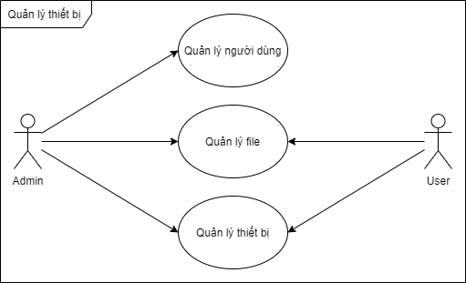

Hình 1. Biểu đồ use case tổng quát

* + 1. ***Quản lý người dùng***

Biểu đồ chức năng quản lý người dùng được thể hiện như trong **Hình 2** bên dưới. Chức năng này chỉ admin mới được sử dụng. Admin có quyền cấp/xóa tài khoản người dùng, xem danh sách/tìm kiếm người dùng và xem lịch sử đăng nhập. Để thực hiện các chức năng này đòi hỏi admin phải tiến hành đăng nhập và có thông báo đủ quyền hạn từ hệ thống gửi về.

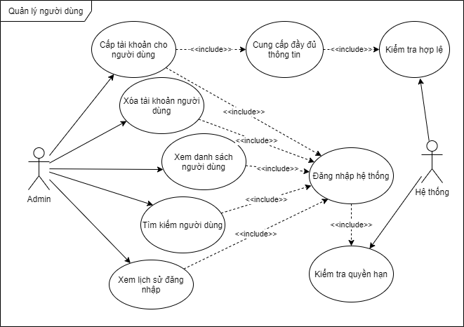

Hình 2. Biểu đồ use case quản lý người dùng

* **UC cấp tài khoản cho người dùng**: Để thực hiện chức năng cấp tài khoản cho người dùng yêu cầu người dùng phải cung cấp đầy đủ thông tin. Hệ thống sẽ kiểm tra các thông tin được nhập có hợp lệ hay không. Nếu hợp lệ sẽ tiến hành lưu trữ dữ liệu, không hợp lệ sẽ yêu cầu người dùng nhập lại. **Bảng 6** mô tả đầy đủ các thao tác, luồng hoạt động và các uc liên quan đến uc này.

Bảng 6. Mô tả chi tiết use case cấp tài khoản người dùng

|  |  |  |
| --- | --- | --- |
| **Tên UC**: Cấp tài khoản người dùng | **ID**: 1 | **Mức quan trọng**: Cao |
| **User**: Quản lí(admin) | | **Loại UC**: detail, essential |
| **Người dùng và yêu cầu**: Admin yêu cầu thêm tài khoản người dùng | | |
| **Mô tả tóm tắt**: Thêm tài khoản người dùng truy cập vào hệ thống | | |
| **Thời điểm sử dụng**: Khi user liên hệ admin cấp tài khoản sử dụng | | |
| **Uc liên quan:** | uc xem danh sách người dùng,  uc tìm kiếm người dùng | |
| **Luồng hoạt động các sự kiện:**   1. Admin yêu cầu thêm tài khoản người dùng 2. Hệ thống xác nhận cung cấp đủ thông tin cần thiết 3. Thông báo thêm tài khoản người dùng thành công | | |
| **Ngoại lệ:**   1. Chưa cung cấp đầy đủ thông tin. Khắc phục: Thông báo lỗi, yêu cầu admin nhập đầy đủ thông tin 2. Trùng email đăng ký. Khắc phục: Thông báo lỗi, yêu cầu nhập email khác | | |

* **UC xóa tài khoản người dùng**: Thực hiện chức năng xóa tài khoản người dùng khi admin muốn ngăn không cho tài khoản đó truy cập và xóa toàn bộ dữ liệu tài khoản có trong hệ thống. **Bảng 7** mô tả đầy đủ các thao tác, luồng hoạt động và các uc liên quan đến uc này.

Bảng 7. Mô tả chi tiết use case xóa tài khoản người dùng

|  |  |  |
| --- | --- | --- |
| **Tên UC**: Xóa tài khoản người dùng | **ID**: 2 | **Mức quan trọng**: Cao |
| **User**: Quản lí(admin), user | | **Loại UC**: detail, essential |
| **Người dùng và yêu cầu**: Admin yêu cầu xóa tài khoản người dùng. User yêu cầu xóa tài khoản của mình. | | |
| **Mô tả tóm tắt**: Xóa tài khoản người dùng hệ thống | | |
| **Thời điểm sử dụng**: Khi admin/user muốn xóa của người dùng/chính mình | | |
| **Uc liên quan:** | uc xem danh sách người dùng, uc xem lịch sử đăng nhập | |
| **Luồng hoạt động các sự kiện:**   1. Admin yêu cầu xóa tài khoản người dùng 2. Hệ thống hiển thị toàn bộ thông tin người dùng đó và yêu cầu xác nhận có chắc chắn muốn xóa hay không 3. Hệ thống trả về kết quả danh sách người dùng được update | | |
| **Ngoại lệ** | | |

* **UC xem danh sách người dùng:** Để thực hiện chức năng xem danh sách người dùng, admin cần đăng nhập để xác minh có đủ quyền hạn. **Bảng 8** mô tả đầy đủ các thao tác, luồng hoạt động và các uc liên quan đến uc này.

Bảng 8. Mô tả chi tiết use case xem danh sách người dùng

|  |  |  |
| --- | --- | --- |
| **Tên UC**: Xem danh sách người dùng | **ID**: 3 | **Mức quan trọng**: Cao |
| **User**: Quản lí(admin) | | **Loại UC**: detail, essential |
| **Người dùng và yêu cầu**: Admin yêu cầu xem danh sách người dùng. | | |
| **Mô tả tóm tắt**: Xem danh sách người dùng hệ thống | | |
| **Thời điểm sử dụng**: Khi admin muốn xem danh sách của người dùng | | |
| **Uc liên quan:** | uc cấp tài khoản người dùng, uc xóa tài khoản người dùng, uc tìm kiếm người dùng | |
| **Luồng hoạt động các sự kiện:**   1. Admin yêu cầu xem danh sách các người dùng 2. Hệ thống hiển thị toàn bộ thông tin các người dùng có tài khoản truy cập hệ thống | | |
| **Ngoại lệ** | | |

* **UC tìm kiếm người dùng:** Chức năng này được thực hiện khi admin xem danh sách người dùng và muốn tìm kiếm theo tên người dùng nào đó. **Bảng 9** mô tả đầy đủ các thao tác, luồng hoạt động và các uc liên quan đến uc này.

Bảng 9. Mô tả chi tiết use case tìm kiếm người dùng

|  |  |  |
| --- | --- | --- |
| **Tên UC**: Tìm kiếm người dùng | **ID**: 4 | **Mức quan trọng**: Cao |
| **User**: Quản lí(admin) | | **Loại UC**: detail, essential |
| **Người dùng và yêu cầu**: Admin yêu cầu tìm kiếm người dùng theo tên | | |
| **Mô tả tóm tắt**: Tìm kiếm người dùng | | |
| **Thời điểm sử dụng**: Khi admin muốn tìm kiếm 1 hoặc nhiều người dùng | | |
| **Uc liên quan:** | uc xem danh sách người dùng | |
| **Luồng hoạt động các sự kiện:**  1. Admin yêu cầu tìm kiếm 1 hoặc nhiều người dùng theo tên.  2. Hệ thống hiển thị danh sách người dùng theo tên đã nhập. | | |
| **Ngoại lệ** | | |

* **UC xem lịch sử đăng nhập:** Để thực hiện chức năng xem lịch sử đăng nhập, admin cần đăng nhập để xác minh có đủ quyền hạn. **Bảng 10** mô tả đầy đủ các thao tác, luồng hoạt động và các uc liên quan đến uc này.

Bảng 10. Mô tả chi tiết use case xem lịch sử đăng nhập

|  |  |  |
| --- | --- | --- |
| **Tên UC**: Xem lịch sử đăng nhập | **ID**: 5 | **Mức quan trọng**: Cao |
| **User**: Quản lí(admin) | | **Loại UC**: detail, essential |
| **Người dùng và yêu cầu**: Admin yêu cầu xem lịch sử đăng nhập | | |
| **Mô tả tóm tắt**: Xem lịch sử đăng nhập | | |
| **Thời điểm sử dụng**: Khi admin muốn xem lịch sử đăng nhập vào hệ thống | | |
| **Uc liên quan:** |  | |
| **Luồng hoạt động các sự kiện:**  1. Admin yêu cầu xem lịch sử đăng nhập vào hệ thống.  2. Hệ thống hiển thị danh sách người dùng đăng nhập theo ngày giờ. | | |
| **Ngoại lệ** | | |

* + 1. ***Quản lý file***

Biểu đồ quản lý file upload lên hệ thống được thể hiện như trong **Hình 3** bên dưới. Trong chức năng này, cả người dùng và admin đều có quyền xem danh sách file upload, upload file và download file.

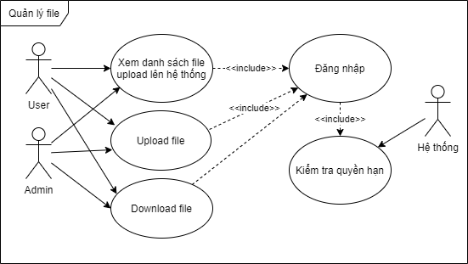

Hình 3. Biểu đồ use case quản lý file

* **UC xem danh sách file upload: Bảng 11** bên dưới mô tả chi tiết thao tác, luồng hoạt động và uc liên quan đến chức năng này.

Bảng 11. Mô tả chi tiết use case xem danh sách file upload

|  |  |  |
| --- | --- | --- |
| **Tên UC**: Xem danh sách file upload | **ID**: 6 | **Mức quan trọng**: Cao |
| **User**: Quản lí(admin), user | | **Loại UC**: detail, essential |
| **Người dùng và yêu cầu**: Admin/user yêu cầu xem danh sách file upload | | |
| **Mô tả tóm tắt**: Xem danh sách file upload | | |
| **Thời điểm sử dụng**: Khi admin muốn xem danh sách file upload lên hệ thống | | |
| **Uc liên quan:** | uc xem danh sách thiết bị trong file upload | |
| **Luồng hoạt động các sự kiện:**  1. Admin/user yêu cầu xem danh sách file upload hệ thống.  2. Hệ thống hiển thị danh sách file upload lên hệ thống (User chỉ được xem danh sách file mà user upload lên) | | |
| **Ngoại lệ** | | |

* **Uc upload file Excel: Bảng 12** bên dưới mô tả chi tiết thao tác, luồng hoạt động và uc liên quan đến chức năng này.

Bảng 12. Mô tả chi tiết use case upload file Excel

|  |  |  |
| --- | --- | --- |
| **Tên UC**: Upload file | **ID**: 7 | **Mức quan trọng**: Cao |
| **User**: Quản lí(admin), user | | **Loại UC**: detail, essential |
| **Người dùng và yêu cầu**: Admin/user yêu cầu upload file Excel | | |
| **Mô tả tóm tắt**: Upload file Excel lên hệ thống để tiến hành tính toán giá trị bảo dưỡng cho thiết bị | | |
| **Thời điểm sử dụng**: Khi admin muốn upload file Excel lên hệ thống | | |
| **Uc liên quan:** | uc xem danh sách thiết bị | |
| **Luồng hoạt động các sự kiện:**  1. Admin/user yêu cầu upload file lên hệ thống.  2. Hệ thống trả về thông báo upload thành công và hiển thị danh sách thiết bị có trong file | | |
| **Ngoại lệ**   1. File không đúng template. Khắc phục: Thông báo lỗi, yêu cầu người dùng chỉnh sửa file giống template | | |

* **UC download file Excel: Bảng 13** bên dưới mô tả chi tiết thao tác, luồng hoạt động và uc liên quan đến chức năng này.

Bảng 13. Mô tả chi tiết use case download file Excel

|  |  |  |
| --- | --- | --- |
| **Tên UC**: Download file Excel | **ID**: 8 | **Mức quan trọng**: Cao |
| **User**: Quản lí(admin), user | | **Loại UC**: detail, essential |
| **Người dùng và yêu cầu**: Admin/user yêu cầu download file Excel | | |
| **Mô tả tóm tắt**: Download file Excel chứa danh sách thiết bị đã được tiến hành tính toán giá trị bảo dưỡng | | |
| **Thời điểm sử dụng**: Khi admin muốn download file Excel chứa danh sách thiết bị đã được tiến hành tính toán giá trị bảo dưỡng | | |
| **Uc liên quan:** | uc xem danh sách thiết bị | |
| **Luồng hoạt động các sự kiện:**  1. Admin/user yêu cầu download file Excel.  2. Hệ thống trả về thông báo download thành công. | | |
| **Ngoại lệ** | | |

* + 1. ***Quản lý thiết bị***

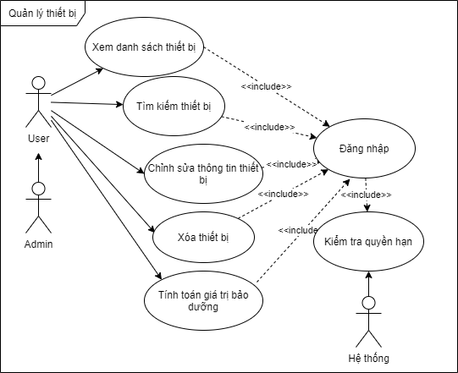

Hình 4. Biểu đồ use case quản lý thiết bị

Biểu đồ use case quản lý thiết bị được thể hiện như trong **Hình 4** bên dưới. Người dùng và admin đều có quyền xem danh sách, tìm kiếm, chỉnh sửa, xóa thiết bị và tính toán giá trị bảo dưỡng.

* **UC xem danh sách thiết bị: Bảng 14** bên dưới mô tả chi tiết thao tác, luồng hoạt động và uc liên quan đến chức năng này.

Bảng 14. Mô tả chi tiết use case xem danh sách thiết bị

|  |  |  |
| --- | --- | --- |
| **Tên UC**: Xem danh sách thiết bị | **ID**: 9 | **Mức quan trọng**: Cao |
| **User**: Admin/user | | **Loại UC**: detail, essential |
| **Người dùng và yêu cầu**: Admin/user yêu cầu xem danh sách thiết bị. | | |
| **Mô tả tóm tắt**: Xem danh sách thiết bị | | |
| **Thời điểm sử dụng**: Khi admin/user muốn xem danh sách thiết bị | | |
| **Uc liên quan**: | Admin/người dùng xem thông tin thiết bị | |
| **Luồng hoạt động các sự kiện:**   1. Admin/user yêu cầu xem danh sách thiết bị 2. Hệ thống hiển thị danh sách toàn bộ thiết bị | | |
| **Ngoại lệ** | | |

* **UC tìm kiếm thiết bị: Bảng 15** bên dưới mô tả chi tiết thao tác, luồng hoạt động và uc liên quan đến chức năng này.

Bảng 15. Mô tả chi tiết use case tìm kiếm thiết bị

|  |  |  |
| --- | --- | --- |
| **Tên UC**: Tìm kiếm thiết bị | **ID**: 10 | **Mức quan trọng**: Cao |
| **User**: Admin/user | | **Loại UC**: detail, essential |
| **Người dùng và yêu cầu**: Admin/user yêu cầu tìm kiếm thiết bị theo tên thiết bị | | |
| **Mô tả tóm tắt**: Tìm kiếm thiết bị | | |
| **Thời điểm sử dụng**: Khi admin/user muốn tìm kiếm 1 hoặc nhiều thiết bị | | |
| **UC liên quan**: | uc xem danh sách thiết bị | |
| **Luồng hoạt động các sự kiện:**  1. Admin/user yêu cầu tìm kiếm 1 hoặc nhiều thiết bị theo tên  2. Hệ thống hiển thị danh sách thiết bị phù hợp | | |
| **Ngoại lệ** | | |

* **UC xem/sửa thông tin thiết bị:** **Bảng 16** bên dưới mô tả chi tiết thao tác, luồng hoạt động và uc liên quan đến chức năng này.

Bảng 16. Mô tả chi tiết use case xem/sửa thông tin thiết bị

|  |  |  |
| --- | --- | --- |
| **Tên UC**: Xem/sửa thông tin thiết bị | **ID**: 11 | **Mức quan trọng**: Cao |
| **User**: Admin/user | | **Loại UC**: detail, essential |
| **Người dùng và yêu cầu**: Admin/user yêu cầu xem/sửa thông tin thiết bị | | |
| **Mô tả tóm tắt**: Xem/sửa thông tin thiết bị | | |
| **Thời điểm sử dụng**: Khi admin/user muốn xem/sửa thông tin thiết bị | | |
| **UC liên quan**: | uc xem danh sách thiết bị, uc download file | |
| **Luồng hoạt động các sự kiện:**  1. Admin/user yêu cầu tìm kiếm 1 hoặc nhiều thiết bị theo tên  2. Hệ thống hiển thị danh sách thiết bị phù hợp | | |
| **Ngoại lệ** | | |

* **UC xóa thiết bị: Bảng 17** bên dưới mô tả chi tiết thao tác, luồng hoạt động và uc liên quan đến chức năng này.

Bảng 17. Mô tả chi tiết use case xóa thiết bị

|  |  |  |
| --- | --- | --- |
| **Tên UC**: Xóa thiết bị | **ID**: 12 | **Mức quan trọng**: Cao |
| **User**: Admin/user | | **Loại UC**: detail, essential |
| **Người dùng và yêu cầu**: Admin/user yêu cầu xóa thiết bị | | |
| **Mô tả tóm tắt**: Xóa thiết bị | | |
| **Thời điểm sử dụng**: Khi admin/user muốn xóa thiết bị | | |
| **UC liên quan**: | uc xem danh sách thiết bị, uc download file | |
| **Luồng hoạt động các sự kiện:**  1. Admin yêu cầu xóa thiết bị  2. Hệ thống hiển thị thông báo xóa thiết bị thành công | | |
| **Ngoại lệ** | | |

* **UC tính toán giá trị bảo dưỡng: Bảng 18** bên dưới mô tả chi tiết thao tác, luồng hoạt động và uc liên quan đến chức năng này.

Bảng 18. Mô tả chi tiết use case tính toán giá trị bảo dưỡng

|  |  |  |
| --- | --- | --- |
| **Tên UC**: Tính toán giá trị bảo dưỡng | **ID**: 13 | **Mức quan trọng**: Cao |
| **User**: Admin/user | | **Loại UC**: detail, essential |
| **Người dùng và yêu cầu**: Admin/user yêu cầu tính toán giá trị bảo dưỡng cho thiết bị | | |
| **Mô tả tóm tắt**: Tính toán giá trị bảo dưỡng cho thiết bị | | |
| **Thời điểm sử dụng**: Khi admin/user muốn tính toán giá trị bảo dưỡng cho thiết bị | | |
| **UC liên quan**: | uc download file | |
| **Luồng hoạt động các sự kiện:**  1. Admin/user lựa chọn các giá trị điểm chức năng, điểm ứng dụng, điểm bảo trì, điểm lịch sử  2. Hệ thống tự động tính toán giá trị bảo dưỡng, phân loại và đưa ra tần suất bảo trì | | |
| **Ngoại lệ** | | |

## Thiết kế cơ sở dữ liệu

### Sơ đồ liên kết dữ liệu

Chi tiết thông tin các bảng được hiển thị như **Hình 5** bên dưới.

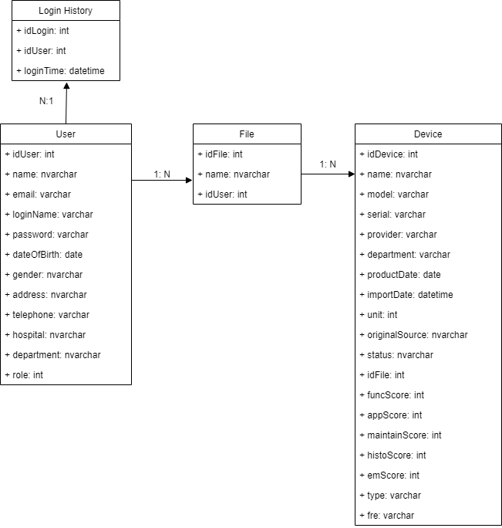

Hình 5. Sơ đồ liên kết dữ liệu

Trong **Hình 5** có tổng cộng 4 bảng: bảng User, bảng File, bảng Device, bảng Login History. Bảng User và bảng Login History được xây dựng để thực hiện chức năng quản lý người dùng. Bảng File được xây dựng để thực hiện chức năng quản lý file, bảng Device thực hiện chức năng quản lý thiết bị. Bảng User được liên kết với bảng File và bảng Login History thông qua khóa ngoại liên kết là idUser. Bảng File liên kết với bảng Device thông qua khóa ngoại idFile.

### Các thực thể dữ liệu và thuộc tính

Bảng 19. Thực thể và thuộc tính

|  |  |  |
| --- | --- | --- |
| **Tên thực thể** | **Tên bảng** | **Thuộc tính** |
| Người dùng | User | idUser, name, email, loginName, password, dateOfBirth, gender, address, telephone, hospital, department, role |
| File | File | idFile, name, idUser |
| Thiết bị | Device | idDevice, name, model, serial, provider, department, productDate, importDate, unit, originalSource, status, idFile, funcScore, appScore, maintainScore, histoscore, emScore, type, fre |
| Lịch sử đăng nhập | Login History | idLogin, idUser, loginTime |

### Các bảng chi tiết dữ liệu

* + - * Bảng User

Bảng 20. Bảng chi tiết dữ liệu User

|  |  |  |
| --- | --- | --- |
| **Tên** | **Kiểu dữ liệu** | **Ý nghĩa** |
| idUser | Int | Mã số người dùng |
| name | Nvarchar | Họ tên người dùng |
| email | Varchar | Email người dùng |
| loginName | Varchar | Tên đăng nhập của người dùng |
| password | Varchar | Mật khẩu đăng nhập |
| dateOfBirth | Date | Ngày sinh của người dùng |
| gender | Nvarchar | Giới tính của người dùng |
| address | Nvarchar | Địa chỉ của người dùng |
| telephone | Varchar | Số điện thoại của người dùng |
| hospital | Nvarchar | Bệnh viện người dung đang làm việc |
| department | Nvarchar | Khoa/Bộ phận người dùng đang làm việc |
| Role | Int | Phân quyền người dùng (0: admin, 1: user) |

* Bảng File

Bảng 21. Bảng chi tiết dữ liệu File

|  |  |  |
| --- | --- | --- |
| **Tên** | **Kiểu dữ liệu** | **Ý nghĩa** |
| idFile | Int | Mã số file |
| name | Nvarchar | Tên file |
| idUser | Int | Mã số của người dùng |

* Bảng Device

Bảng 22. Bảng chi tiết dữ liệu Device

|  |  |  |
| --- | --- | --- |
| **Tên** | **Kiểu dữ liệu** | **Ý nghĩa** |
| idDevice | Int | Mã số thiết bị |
| Name | Nvarchar | Tên thiết bị |
| Model | Varchar | Email người dùng |
| Serial | Varchar | Tên đăng nhập của người dùng |
| Provider | Varchar | Mật khẩu đăng nhập |
| Department | Date | Ngày sinh của người dùng |
| productDate | Nvarchar | Giới tính của người dùng |
| importDate | Nvarchar | Địa chỉ của người dùng |
| Unit | Varchar | Số điện thoại của người dùng |
| originalSource | Nvarchar | Bệnh viện người dung đang làm việc |
| Status | Nvarchar | Khoa/Bộ phận người dùng đang làm việc |
| idFile | Int | Phân quyền người dùng (0: admin, 1: user) |
| funcScore | Int | Điểm chức năng thiết bị |
| appScore | Int | Điểm ứng dụng thiết bị |
| maintainScore | Int | Điểm bảo trì thiết bị |
| histoscore | Int | Điểm lịch sử thiết bị |
| emScore | Int | Điểm EM |
| type | Int | Phân loại bảo dưỡng |
| fre | Int | Tần suất bảo trì |

* Bảng Login History

Bảng 23. Bảng chi tiết dữ liệu Login History

|  |  |  |
| --- | --- | --- |
| **Tên** | **Kiểu dữ liệu** | **Ý nghĩa** |
| idLogin | Int | Mã số đăng nhập |
| idUser | Int | Mã số người dùng |
| loginTime | Datetime | Ngày giờ đăng nhập |

## Thiết kế cấu trúc source code

### Mô hình các gói trong project

Tổng quát các gói, được chia theo mô hình MVC, gồm các loại gói controller, dao, entities, excel, filters, logic, utils và validates. Các gói được tạo ra nhằm mục đích phân loại các file source code theo chức năng tương ứng. **Hình 6** thể hiện thứ tự các gói trong source code.

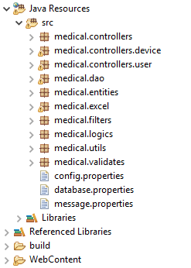

Hình 6. Mô hình source code

### Gói Controllers

Là tầng thứ nhất trong mô hình web 3 lớp, gồm các servlet có nhiệm vụ tiếp nhận và xử lí request từ người dùng theo từng chức năng.

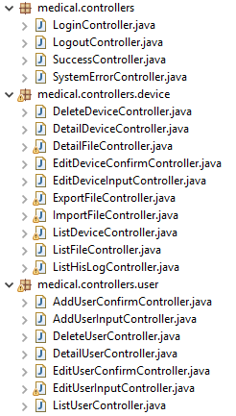

Hình 7. Gói Controllers

### Gói Entities

Gồm các class JavaBean thể hiện các thuộc tính của bảng dữ liệu tương ứng, mỗi JavaBean có các phương thức khởi tạo và các phương thức getter và setter để đẩy dữ liệu vào và ra của mỗi thuộc tính.

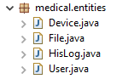

Hình 8. Gói Entities

### Gói Logics

Là tầng thứ hai trong mô hình web 3 lớp, có nhiệm vụ làm lớp trung gian chuyển tiếp giữa tầng controller và tầng Dao. Controller nhận request từ client rồi gọi các phương thức trong tầng Logic. Tầng Logic gọi các phương thức trong tầng Dao tương ứng.

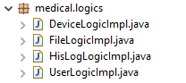

Hình 9. Gói Logics

### Gói Dao

Là tầng thứ 3 trong mô hình web 3 lớp, có nhiệm vụ thao tác với cơ sở dữ liệu và trả về kết quả mong muốn cho tầng Logic.

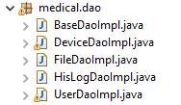

Hình 10. Gói Dao

### Gói Utils

Chứa các class chung của cả dự án, các dữ liệu config từ database, đọc ghi các file properties.

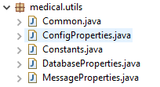

Hình 11. Gói Ultis

### Gói Validates

Gồm các class làm nhiệm vụ xác thực dữ liệu tương tứng với dữ liệu của mỗi bảng.



Hình 12. Gói Validates

* + 1. ***Gói Filters***

Chứa file giải mã UTF-8 cho các servlet.



Hình 13. Gói Filters

* + 1. ***Gói Excel***

Chứa các file có chức năng đọc ghi file Excel.



Hình 14. Gói Excel

Trên đây là tất cả phân tích thiết kế của hệ thống quản lý thiết bị y tế. Bước này là tiền đề rất quan trọng để khi tiến hành lập trình không bị sót, hay bị sai yêu cầu, giúp người lập trình có cái nhìn tổng quan về hệ thống, chi tiết về chức năng. Tiếp theo sau đây là **Chương 3**, tóm gọn các kết quả đạt được sau khi tiến hành lập trình theo thiết kế như trên.

# CHƯƠNG 3. SẢN PHẨM ĐẠT ĐƯỢC

## Quản lý người dùng

* + 1. ***Admin***

Giao diện đăng nhập hệ thống bằng tài khoản admin được hiển thị như trong **Hình 15** bên dưới. Hệ thống yêu cầu người dùng nhập thông tin tên đăng nhập và mật khẩu để tiến hành đăng nhập. Nhấn nút **Đăng nhập** để gửi request lên hệ thống.

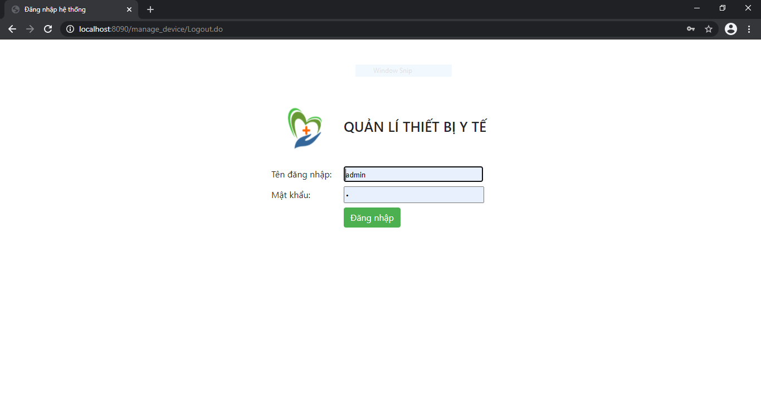

Hình 15. Giao diện đăng nhập tài khoản Admin

Giao diện màn hình làm việc mặc định khi đăng nhập bằng tài khoản admin được thể hiện như **Hình 16**. Màn hình làm việc gồm 3 phần chính: slidebar (chứa các section để người dùng tiến hành lựa chọn), frame hiển thị kết quả, selector đăng xuất khỏi hệ thống. Ví dụ hình ảnh bên dưới là màn hình kết quả lựa chọn section **Thông tin cá nhân**. Các thông tin như họ tên, tên đăng nhập, quyền hạn, phòng ban, … được hiển thị trong frame kết quả.

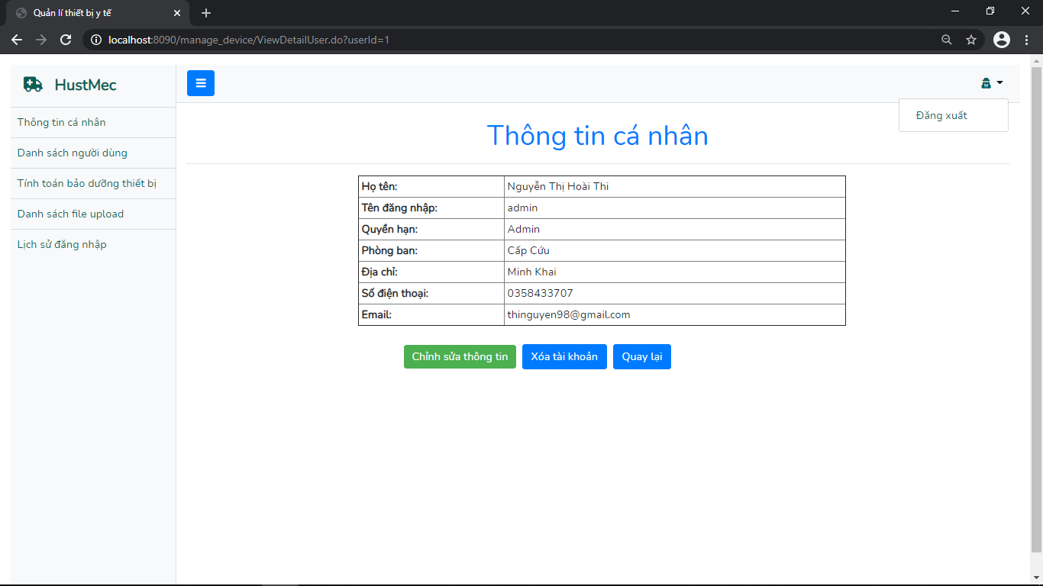

Hình 16. Giao diện thông tin cá nhân admin

Nhấn nút **Chỉnh sửa thông tin** để sửa thông tin cá nhân như **Hình 17**. Thực hiện thay đổi thông tin số điện thoại để kiểm tra chức năng có hoạt động đúng hay không.

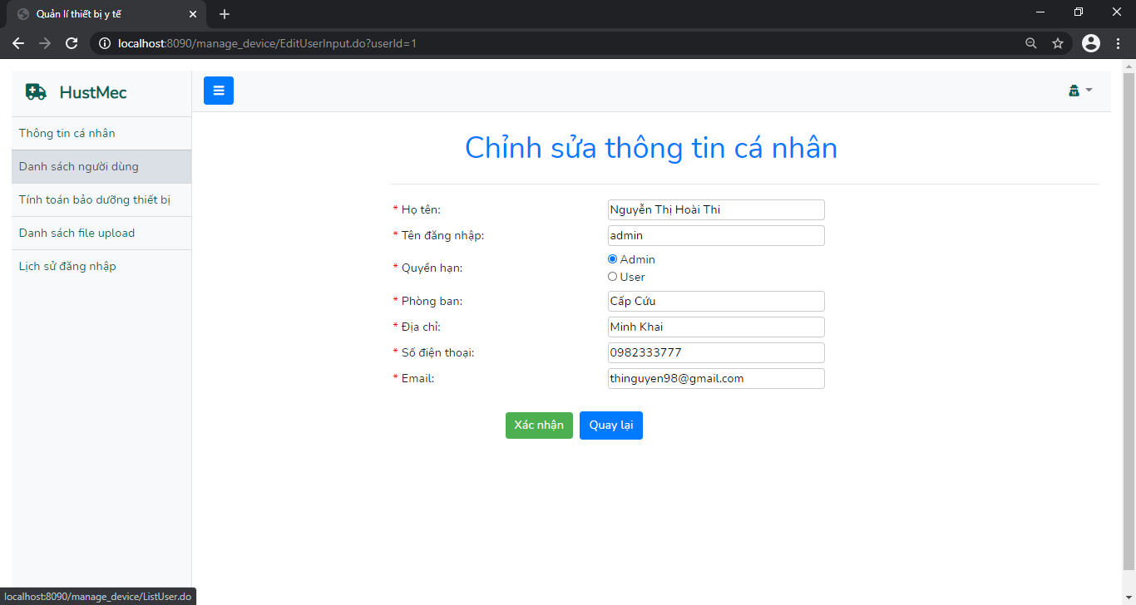

Hình 17. Giao diện chỉnh sửa thông tin cá nhân

Nhấn nút **Xác nhận** để tiến hành lưu kết quả chỉnh sửa như **Hình 18**.

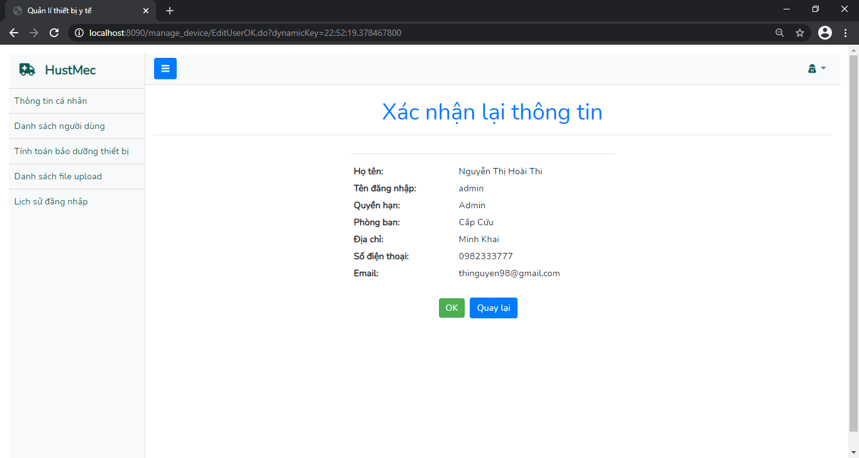

Hình 18. Giao diện xác nhận chỉnh sửa thông tin cá nhân

Nhấn **OK** để tiếp tục. Màn hình hiển thị thông báo chỉnh sửa thông tin người dùng thành công.

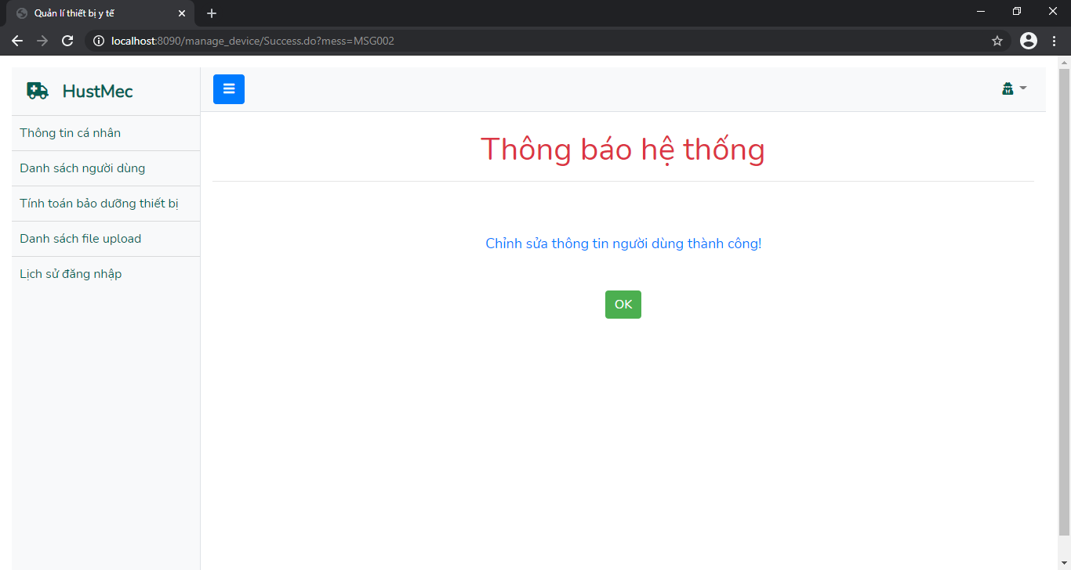

Hình 19. Thông báo chỉnh sửa thông tin cá nhân thành công

Chọn section **Danh sách người dùng** để xem danh sách người dùng. Kết quả trả về có hiển thị thông tin người dùng như ID, họ tên, khoa/phòng, số điện thoại, email như **Hình 20**.

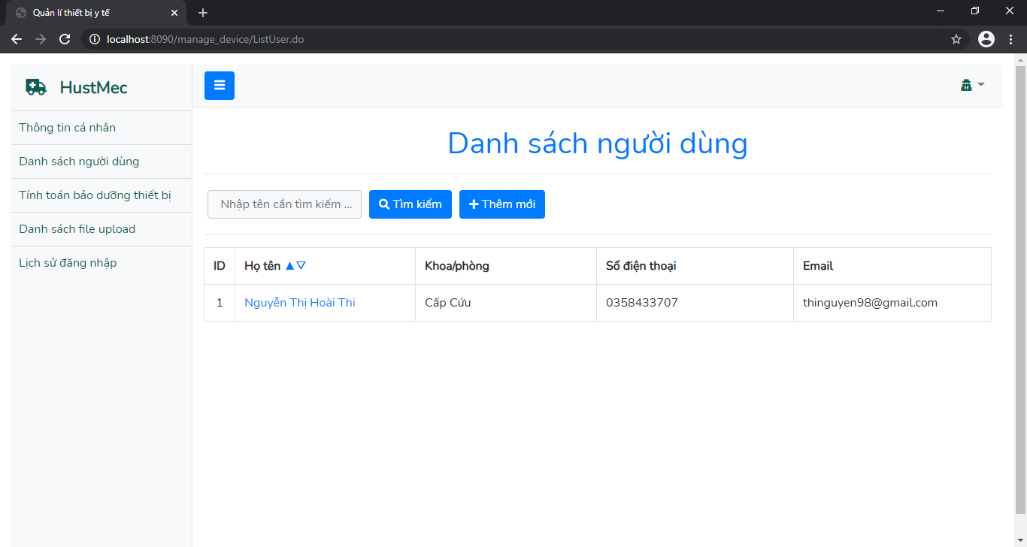

Hình 20. Giao diện danh sách người dùng hệ thống

Nhấn nút **Thêm mới** để thực hiện chức năng thêm mới người dùng như **Hình 21**.

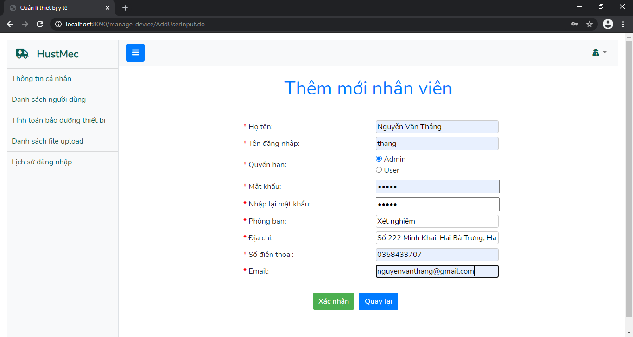

Hình 21. Giao diện thêm mới người dùng

Điền đầy đủ các thông tin bắt buộc như hình trên rồi nhấn nút **Xác nhận** để tiến hành thêm tài khoản người dùng.

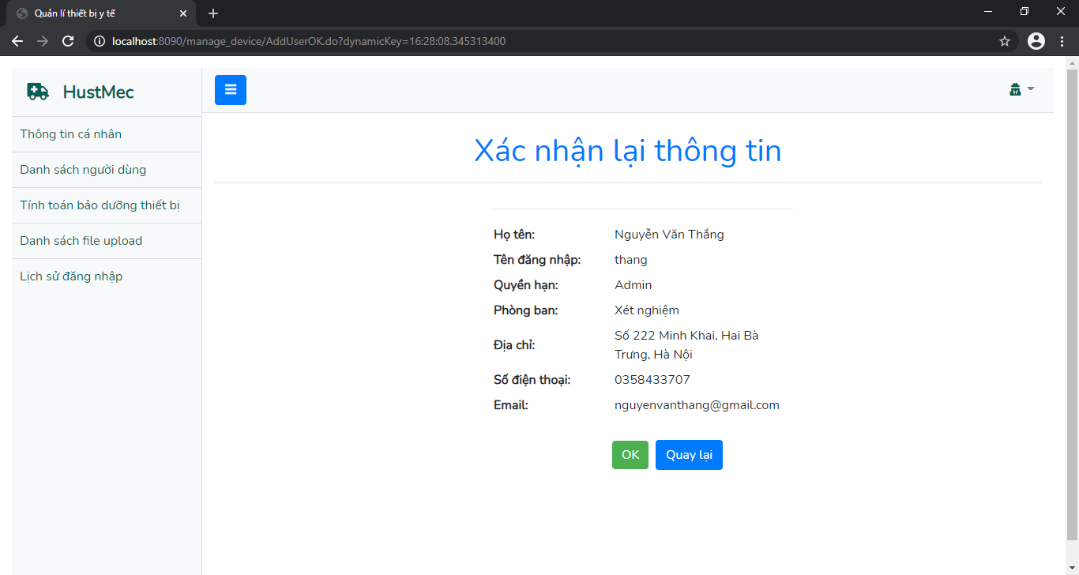

Hình 22. Giao diện xác nhận thông tin thêm mới người dùng

Nhấn nút **OK** để xác nhận lại thông tin. Màn hình thông báo kết quả thêm người dùng thành công.

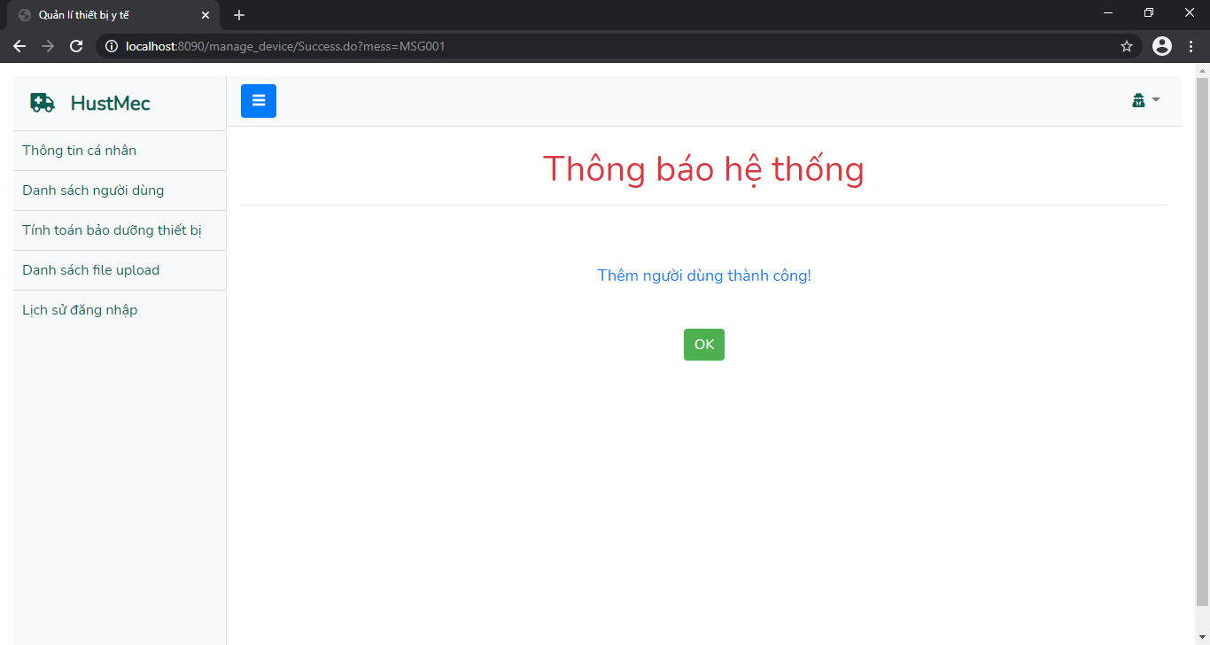

Hình 23. Thông báo thêm người dùng thành công

Xem lại danh sách người dùng một lần nữa ta thấy kết quả đã được cập nhật. Người dùng đã được thêm thành công.

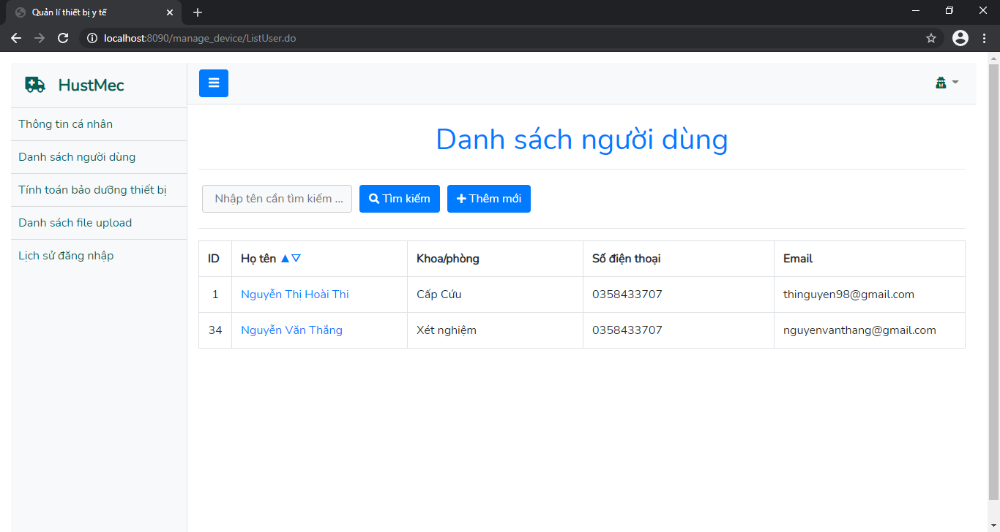

Hình 24. Giao diện cập nhật danh sách người dùng

Nhập tên người dùng cần tìm kiếm và nhấn nút **Tìm kiếm** để tiến hành tìm kiếm người dùng như **Hình 25**.

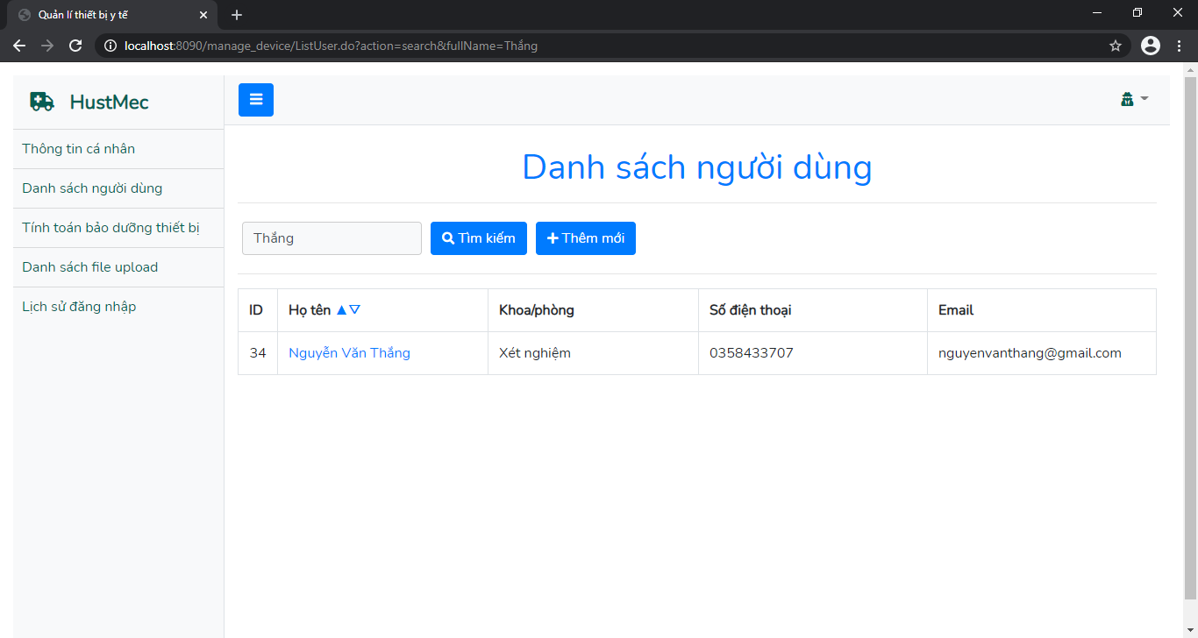

Hình 25. Giao diện tìm kiếm người dùng

Nhấn vào link tên của người dùng để xem thông tin cá nhân người dùng đó.

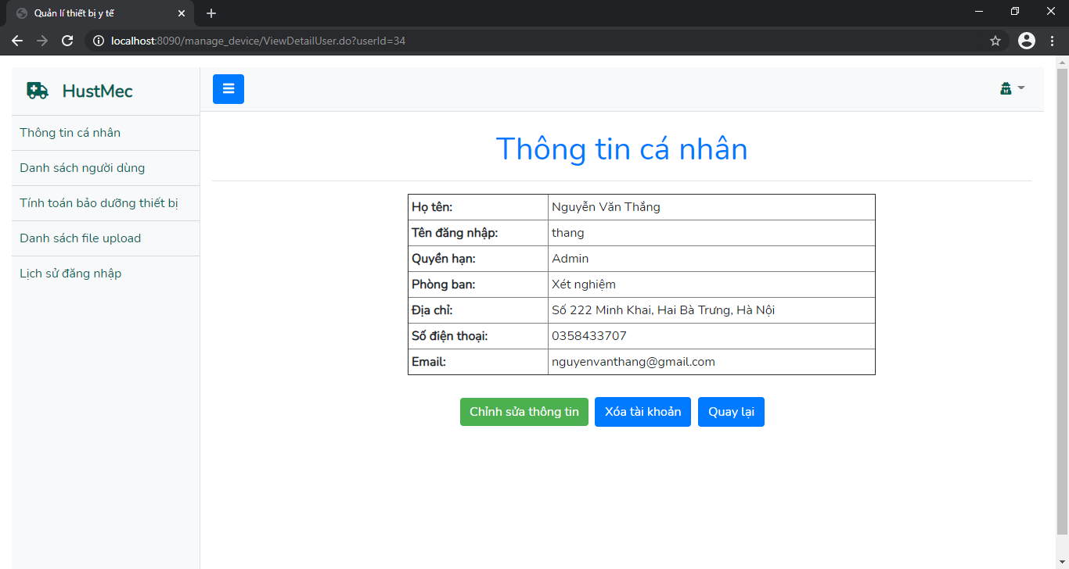

Hình 26. Giao diện xem thông tin cá nhân người dùng

Chọn section **Lịch sử đăng nhập** để xem thời gian người dùng đã đăng nhập vào hệ thống. Kết quả được hiển thị như **Hình 27** bên dưới.

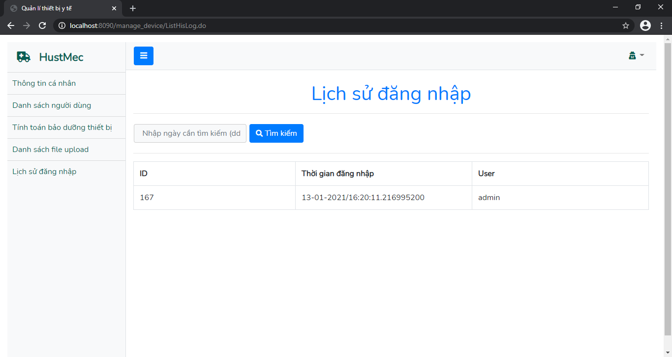

Hình 27. Giao diện lịch sử đăng nhập

* + 1. ***User***

Giao diện đăng nhập bằng tài khoản user như **Hình 28** bên dưới.

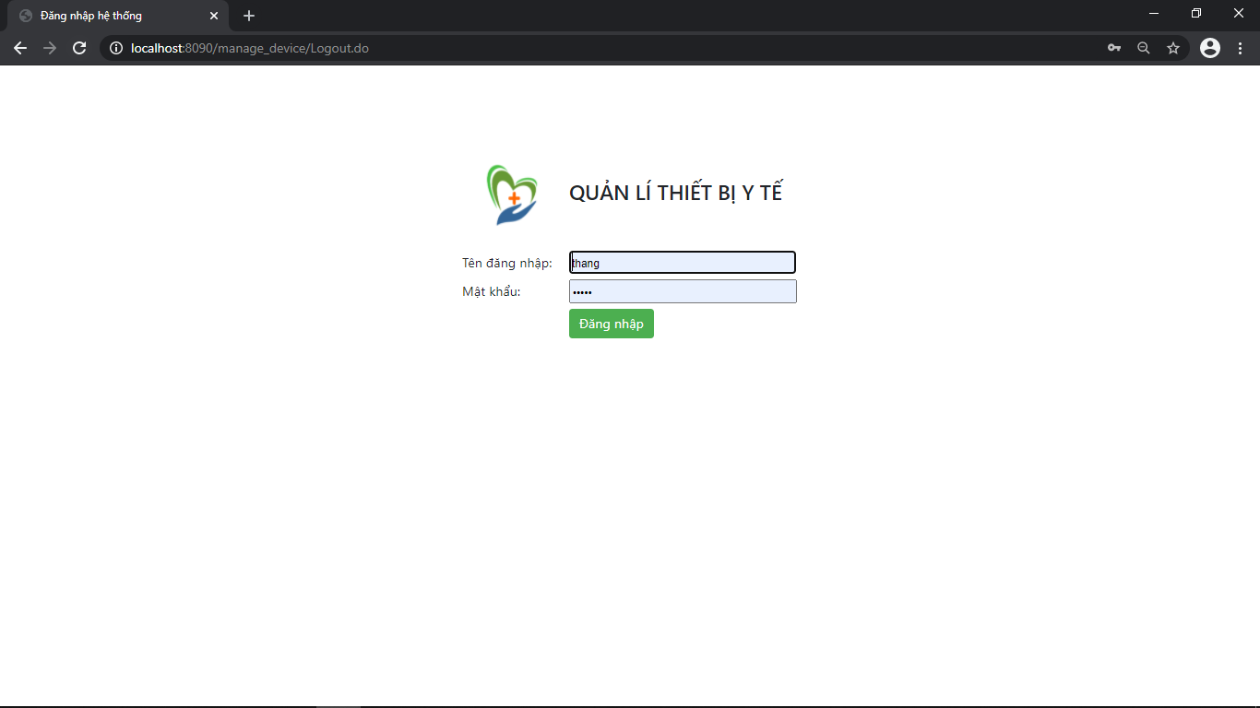

Hình 28. Giao diện đăng nhập tài khoản người dùng

Giao diện màn hình làm việc của người dùng cũng tương tự như của admin. Chỉ khác là section hiển thị để truy cập ít hơn, vì user có quyền hạn thấp hơn admin.

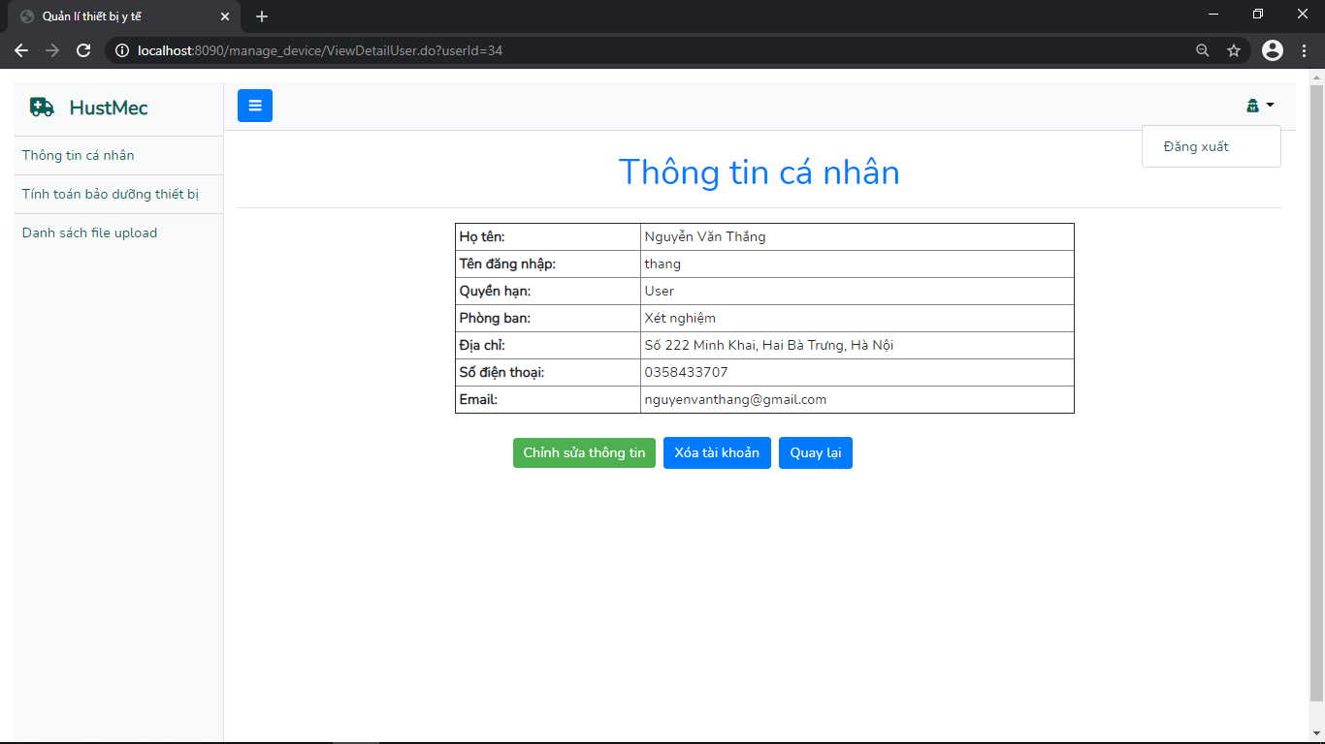

Hình 29. Giao diện màn hình làm việc của người dùng

* 1. **Quản lý file**

Chọn section **Danh sách file upload** để xem danh sách file đã được upload lên hệ thống. Màn hình hiển thị danh sách file upload được thể hiện như **Hình 30** bên dưới.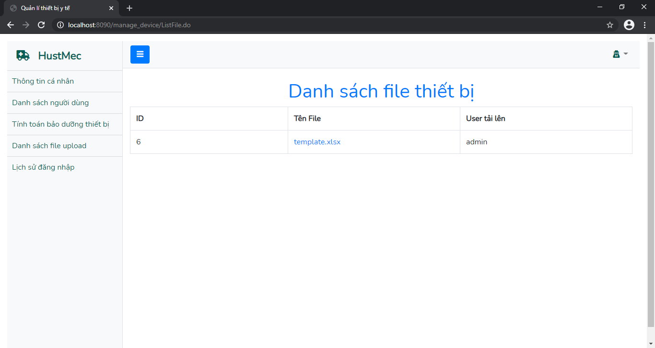

Hình 30. Giao diện danh sách file thiết bị

Click vào link tên file sẽ hiển thị danh sách thiết bị trong file đã chọn. Các thông tin chi tiết của thiết bị như ID, tên, khoa/phòng, hãng/nước sản xuất, các giá trị điểm bảo dưỡng, … được hiển thị như trong **Hình 31**.

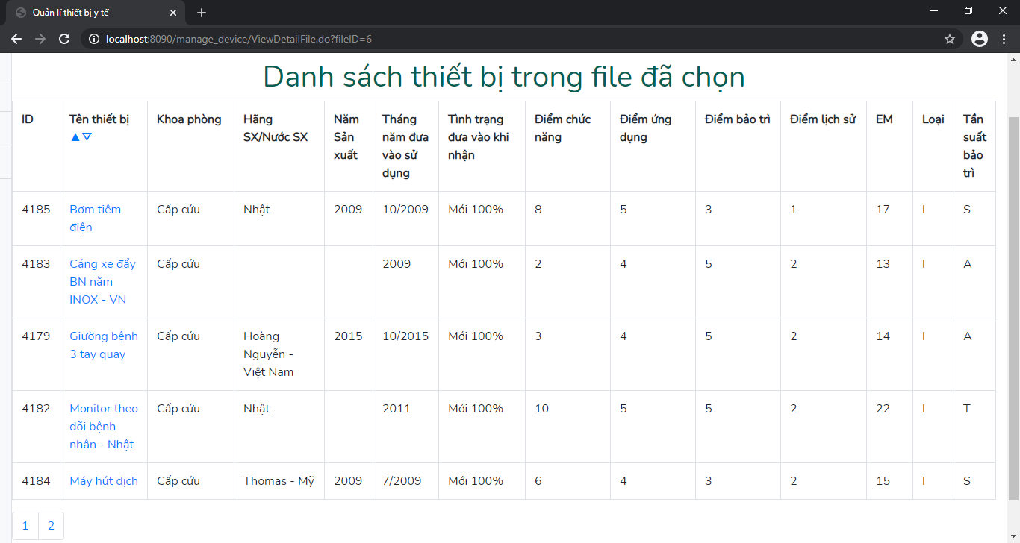

Hình 31. Giao diện danh sách thiết bị trong file

Chọn section **Tính toán bảo dưỡng thiết bị**, click nút **Chọn tệp** rồi nhấn nút **Upload** để tiến hành upload file Excel lên hệ thống. Nhấn nút **Download danh sách thiết bị** để tải danh sách thiết bị đã được tính toán giá trị bảo dưỡng về máy. Chi tiết thao tác được thể hiện như các **Hình 32-38** bên dưới.

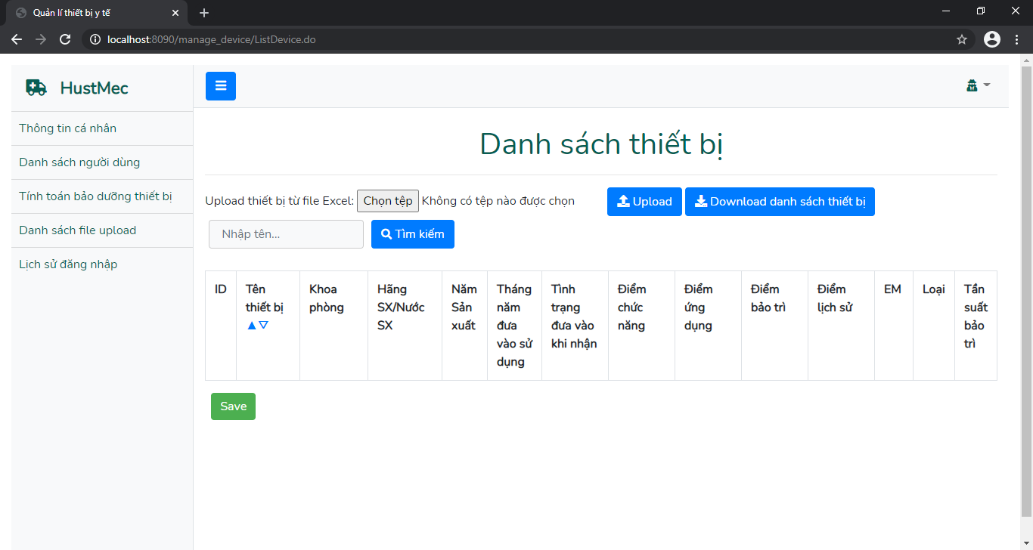

Hình 32. Giao diện tính toán bảo dưỡng thiết bị

Chọn file Excel có trong máy để tiến hành upload lên hệ thống như **Hình 33**.

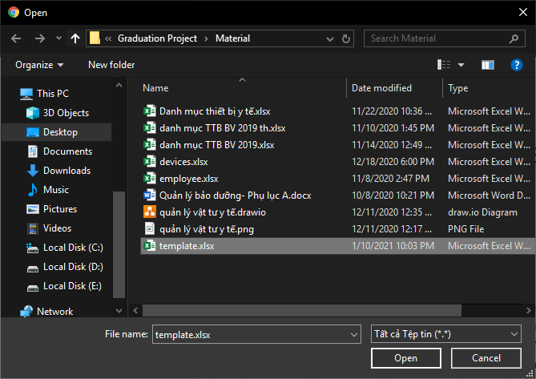

Hình 33. Chọn file upload

Tên file được chọn để upload được hiển thị lên lable như trong **Hình 34**.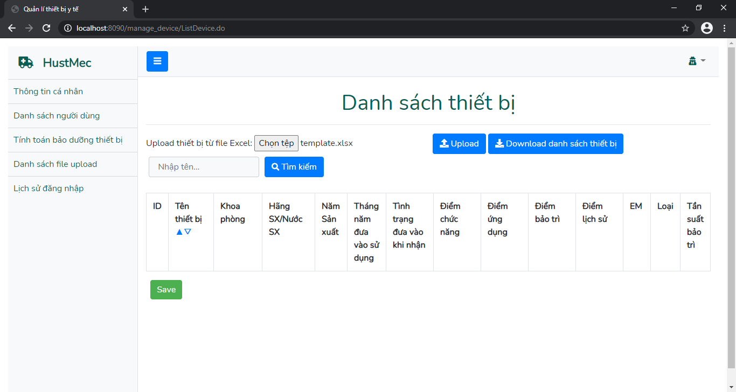

Hình 34. Giao diện upload file

Nhấn nút **Upload** và hiển thị thông báo tải dữ liệu thành công như **Hình 35**. Nhấn nút **Download danh sách thiết bị** và hiển thị download thành công như **Hình 36**.

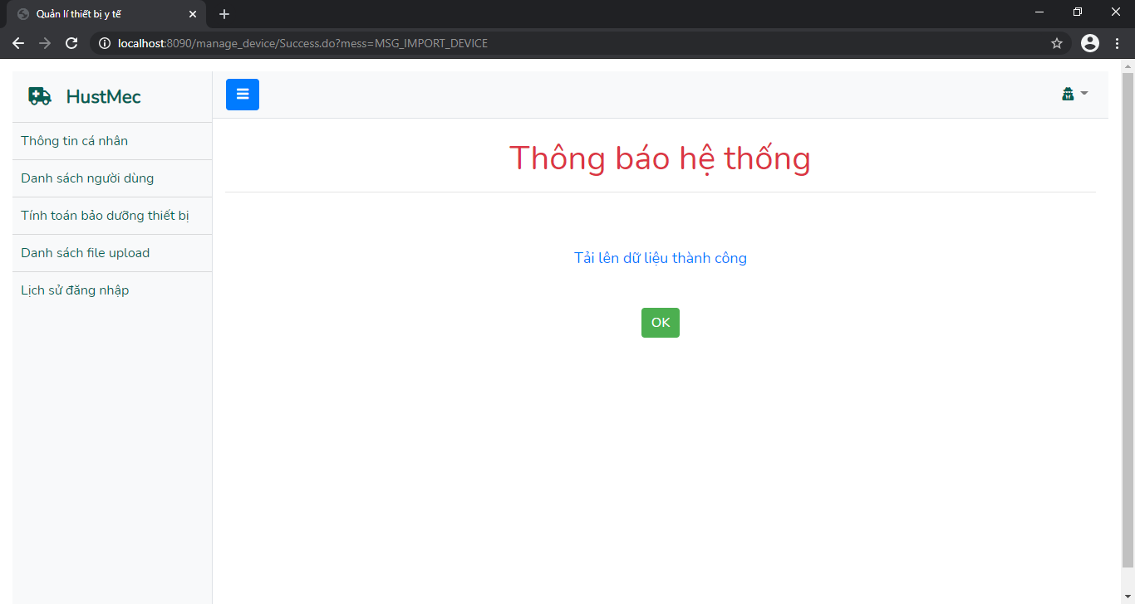

Hình 35. Thông báo upload file thành công

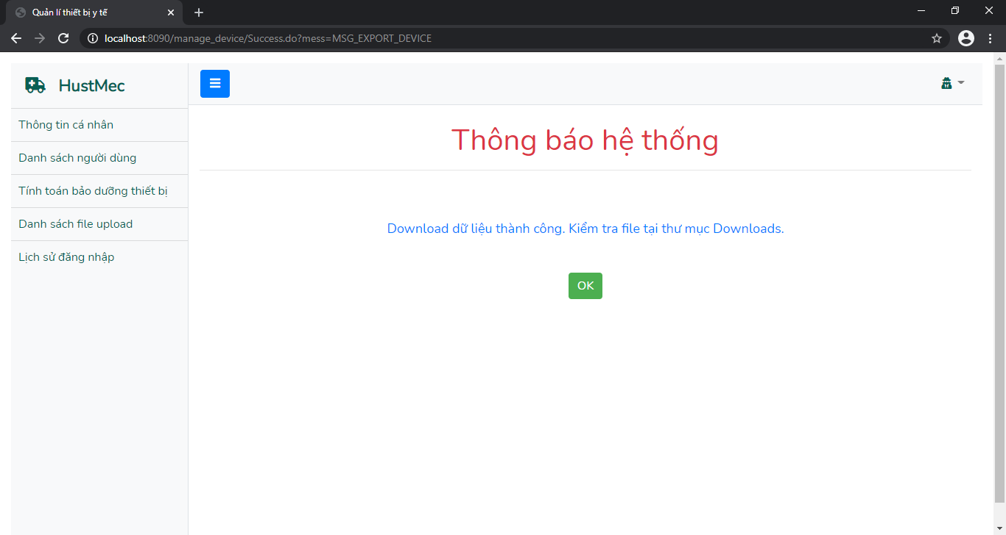

Hình 36. Thông báo download file thành công

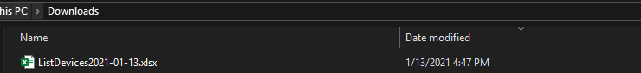

Hình 37. File download trong thư mục Downloads

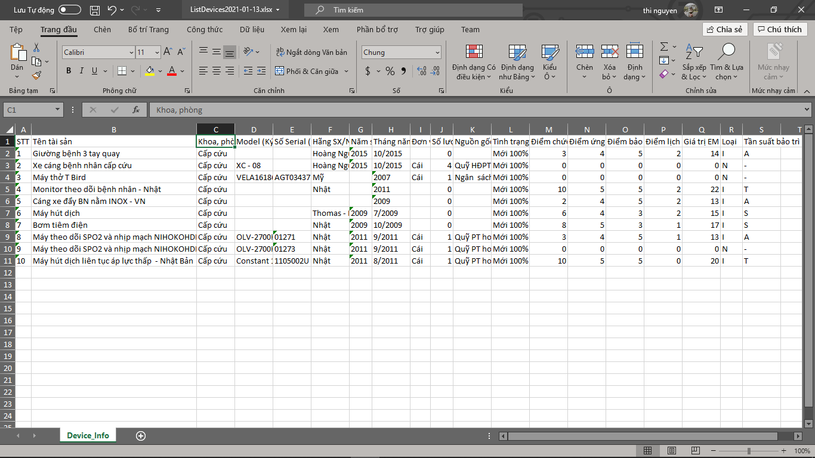

Hình 38. Nội dung file download

* 1. **Quản lý thiết bị**

Giao diện danh sách thiết bị được upload từ file Excel được hiển thị như trong Hình bên dưới. Lựa chọn các giá trị Điểm chức năng, Điểm ứng dụng, Điểm bảo trì, Điểm lịch sử cho phù hợp để hệ thống tiến hành tính toán giá trị EM, loại và tần suất bảo trì. Ví dụ lựa chọn tính toán được thể hiện trong Hình 39.

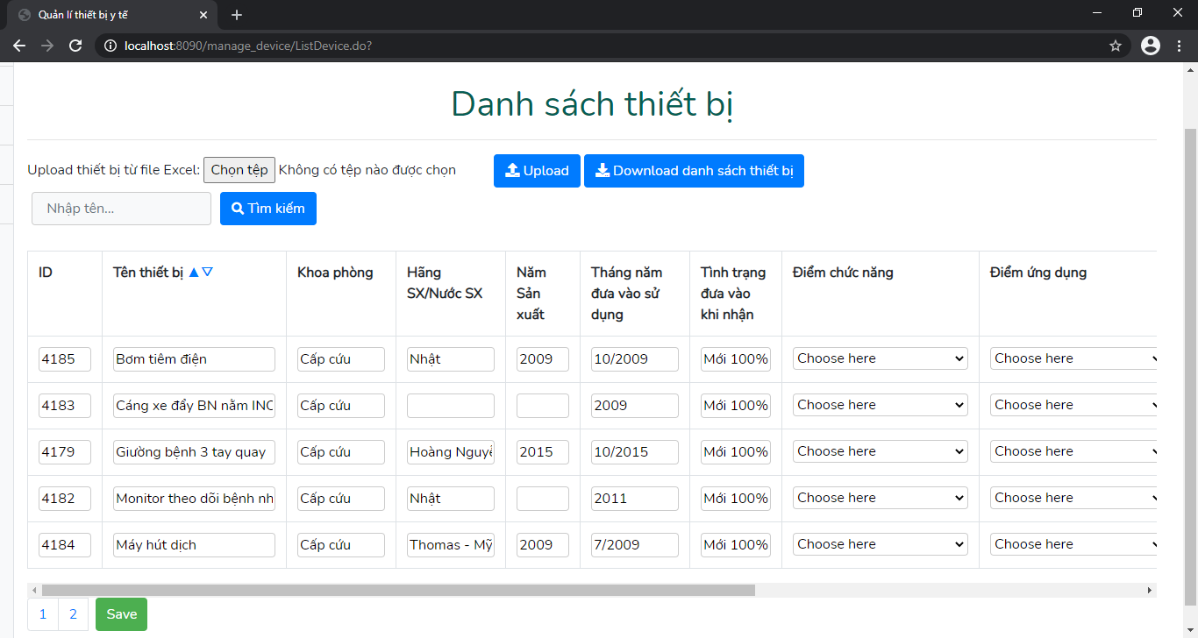

Hình 39. Giao diện danh sách thiết bị trong file upload

Nhấn nút **Save** để tiến hành cập nhật điểm bảo dưỡng, lưu trữ dữ liệu vào database.

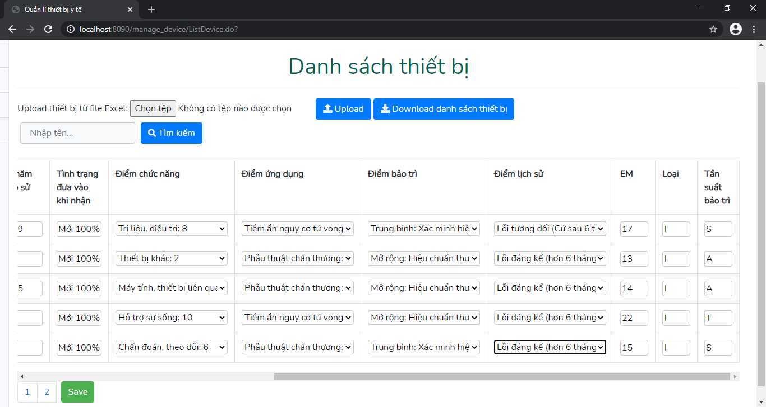

Hình 40. Giao diện tính toán giá trị bảo dưỡng thiết bị trong file upload

Nhập tên thiết bị cần tìm kiếm vào ô textbox rồi nhấn nút **Tìm kiếm** như Hình bên dưới.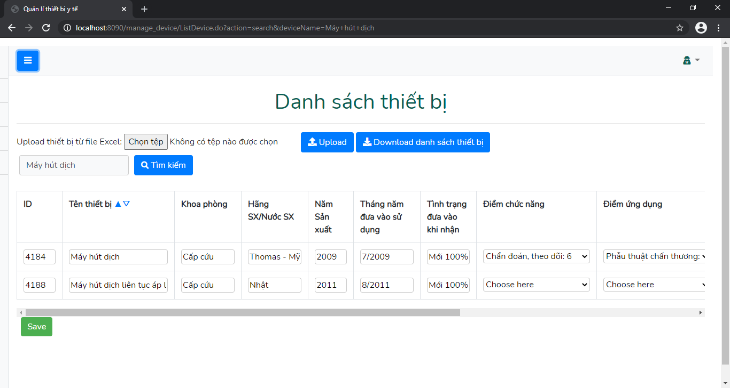

Hình 41. Giao diện tìm kiếm thiết bị

Click chuột vào thiết bị để xem thông tin chi tiết. Nhấn nút **Chỉnh sửa thiết bị** để chỉnh sửa thông tin hoặc nhấn nút **Xóa thiết bị** để tiến hàng xóa khỏi database.

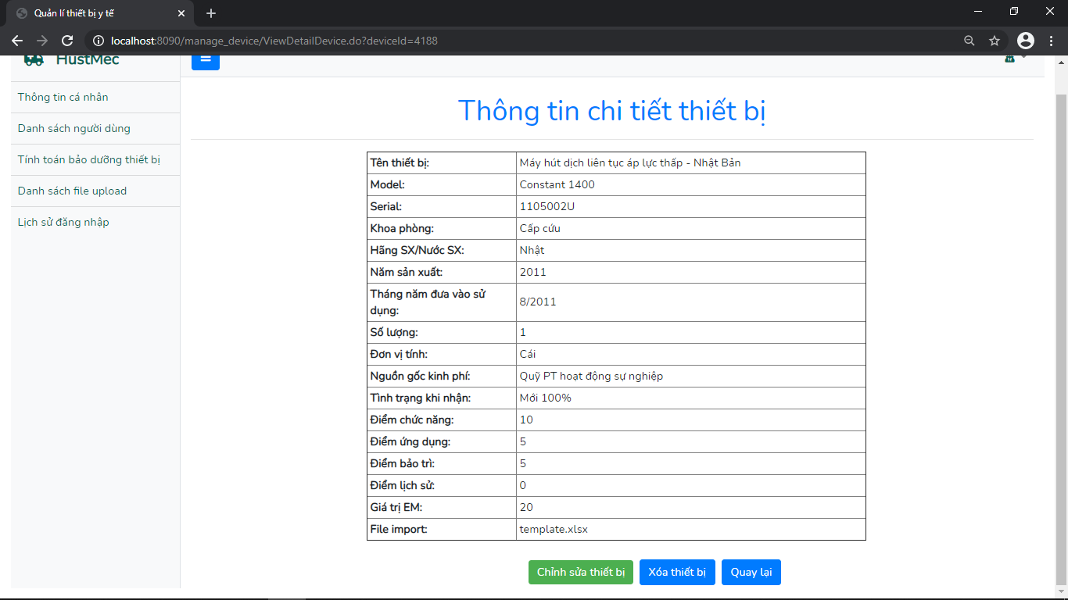

Hình 42. Giao diện thông tin chi tiết thiết bị

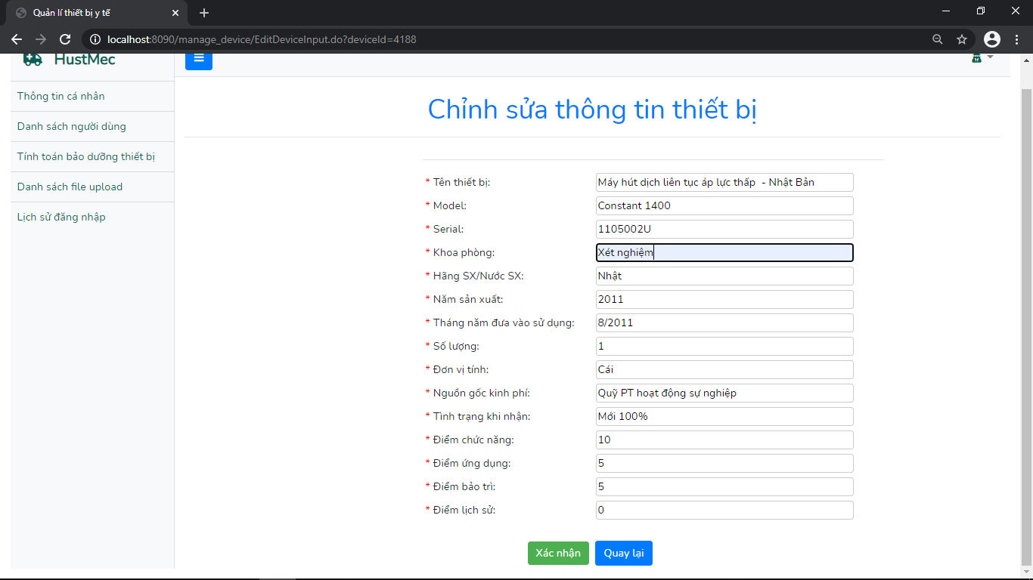

Hình 43. Giao diện chỉnh sửa thông tin thiết bị

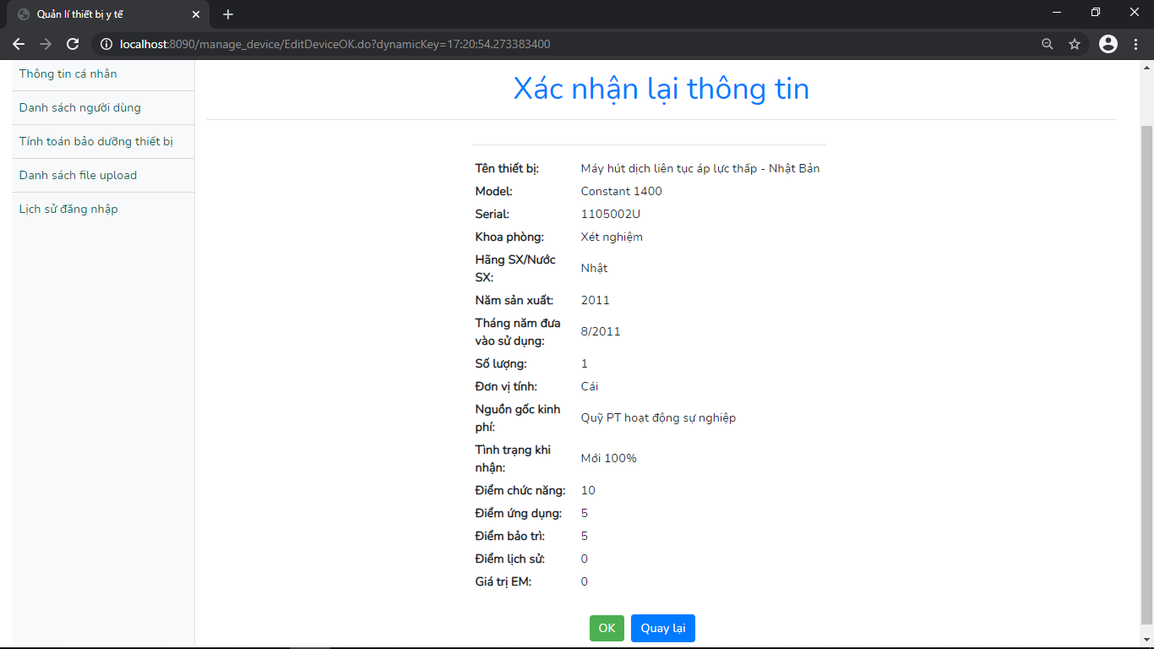

Hình 44. Giao diện xác nhận chỉnh sửa thông tin thiết bị

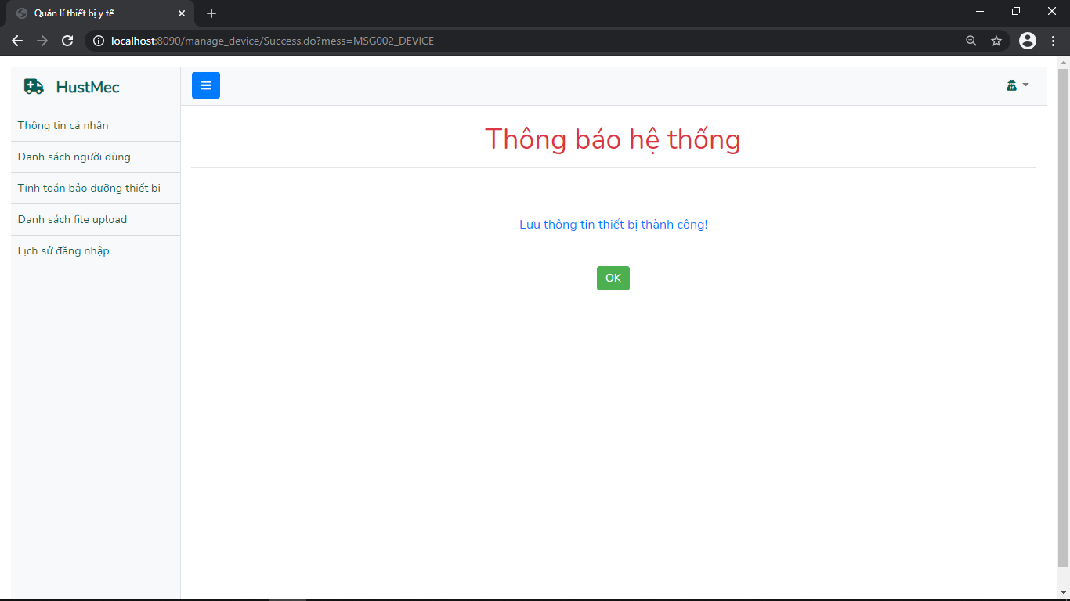

Hình 45. Thông báo chỉnh sửa thiết bị thành công

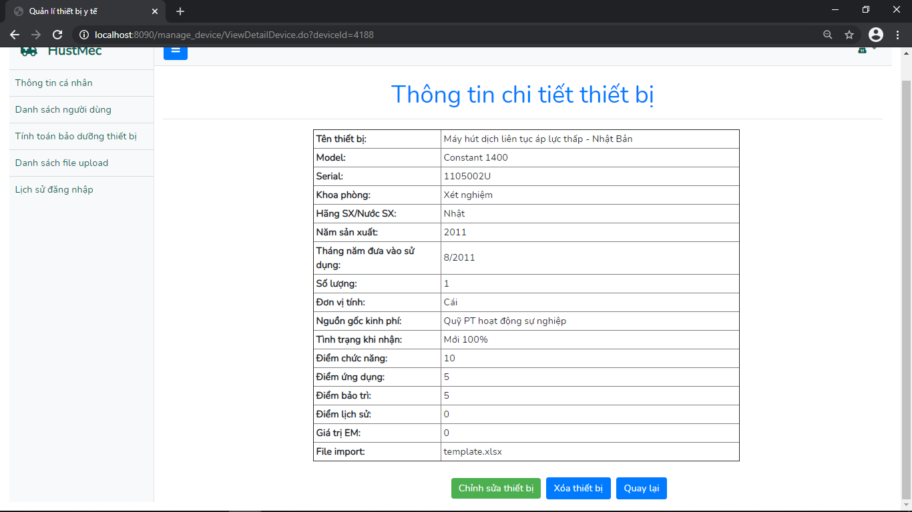

Hình 46. Giao diện xác nhận lại thông tin chi tiết thiết bị

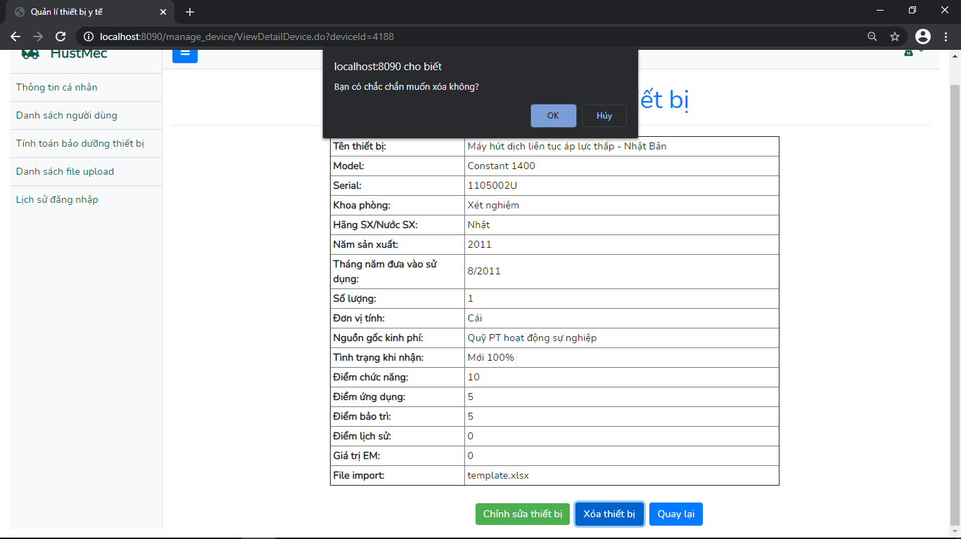

Hình 47. Giao diện xóa thiết bị

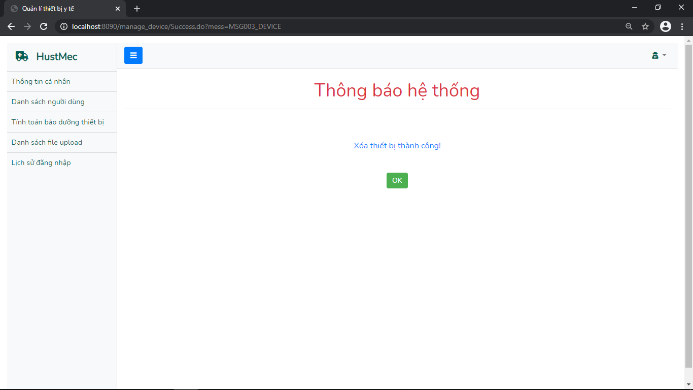

Hình 48. Thông báo xóa thiết bị thành công

Nhập tên thiết bị vào ô textbox rồi nhấn nút **Tìm kiếm** để xác nhận thông tin chỉnh sửa được cập nhật.

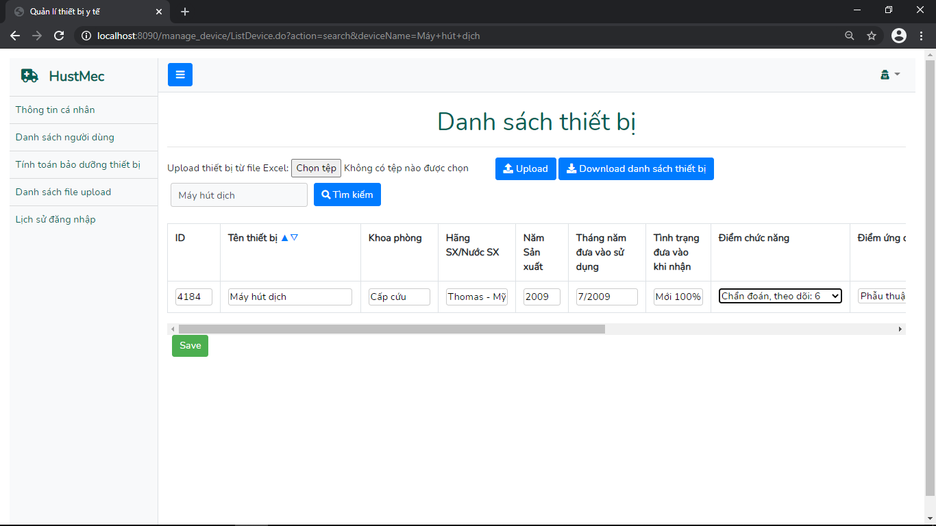

Hình 49. Giao diện xác nhận lại thiết bị đã bị xóa

Trên đây là tất cả hình ảnh chức năng hệ thống được xây dựng, hoàn thành đầy đủ như trong thiết kế **Chương 2.** Giá trị bảo dưỡng cũng được tính toán, phân loại, giúp người dùng có căn cứ, cơ sở để tiến hành lên lịch bảo trì thiết bị.

# PHẦN KẾT LUẬN

Hệ thống website đã hoàn thành các yêu cầu chức năng về quản lý người dùng và quản lý thiết bị và quản lý file. Tuy nhiên đối với các file thiết bị chứa dữ liệu lớn, hệ thống tốn nhiều thời gian để ghi vào database dẫn đến thời gian chờ upload lâu. Việc ghi dữ liệu theo các object vào database như vậy giúp cho quá trình truy vấn lấy dữ liệu diễn ra nhanh hơn, nhưng thời gian ban đầu upload lên hệ thống lâu hơn. So với mục tiêu ban đầu, chức năng tính giá trị bảo dưỡng chưa thực sự tự động, vẫn còn cần người dùng thực hiện chọn các giá trị điểm chức năng, điểm ứng dụng, điểm bảo trì và điểm lịch sử. Phương án giải quyết trong tương lai có thể phát triển là thu thập các key tag đặc trưng của từng điểm để đưa ra các gợi ý cho điểm một cách chính xác.

Em xin một lần nữa chân thành cảm ơn thầy Nguyễn Phan Kiên đã tận tình hướng dẫn, chỉ bảo, giúp em định hướng cách xử lý bài toán, định hình chức năng hệ thống. Em xin chân thành cảm ơn!

# TÀI LIỆU THAM KHẢO

[1] Bruce Eckel, Thinking in Java 4th Edition in 2007.

[2] Scott Oaks, Java Performance 1st Edition in 2014.

[3] <https://www.javatpoint.com/web-services-tutorial>, truy cập cuối cùng ngày 15/1/2021.

[4] <https://www.tutorialspoint.com/jsp/index.htm>, truy cập cuối cùng ngày 15/1/2021.

[5] <https://www.vogella.com/tutorials/MySQLJava/article.html>, truy cập cuối cùng ngày 15/1/2021.

[6] <http://www.science.smith.edu/dftwiki/index.php>, truy cập cuối cùng ngày 15/1/2021.

[7] <https://www.w3schools.com/>, truy cập cuối cùng ngày 15/1/2021.

# PHỤ LỤC

Link source code: <https://drive.google.com/file/d/18zJ3U2REScUBi-j73qgb8aEYmJqfTDPI/view?usp=sharing>